PENERAPAN RETENSI PEMBAYARAN SEBAGAI AKTIVITAS PENGENDALIAN INTERNAL PADA PT BAROKAH GALANGAN PERKASA

SKRIPSI
Sebagai salah satu persyaratan untuk memperoleh gelar
Sarjana Akuntansi



Oleh:
EVA BALQIST
1901036167
AKUNTANSI

FAKULTAS EKONOMI DAN BISNIS
UNIVERSITAS MULAWARMAN
SAMARINDA
2025

HALAMAN PENGESAHAN

Judul Penelitian : Penerapan Retensi Pembayaran sebagai Aktivitas Pengendalian Internal pada PT Barokah Galangan Perkasa
Nama Mahasiswa : Eva Balqist
NIM : 1901036167
Fakultas : Ekonomi dan Bisnis
Program Studi : S1 – Akuntansi

Diajukan untuk Seminar Proposal
Menyetujui,
Samarinda, 2025
Pembimbing

Dwi Risma Deviyanti, S.E., M.Si., Ak., CA., CSRS., CSRA., CMA
NIP. 19701018995122001

Mengetahui,

Koordinator Program Studi Akuntansi,
Fakultas Ekonomi dan Bisnis
Universitas Mulawarman

Dr. Fibriyani Nur Khairin, S.E., M.S.A., Ak., CA., CSP., CIQaR
NIP. 198502042009122007

ABSTRAK

Industri galangan kapal dengan 342 galangan aktif memerlukan sistem pengendalian internal yang kuat untuk menjaga akuntabilitas proyek. Retensi pembayaran merupakan mekanisme pengendalian kontraktual yang umum diterapkan, termasuk di PT Barokah Galangan Perkasa dengan retensi sebesar 10%. Namun, keterlambatan proyek dan adendum perpanjangan waktu masih sering terjadi, yang mengindikasikan kesenjangan antara desain dan implementasi pengendalian. Penelitian ini bertujuan memahami penerapan retensi pembayaran sebagai aktivitas pengendalian dalam COSO Internal Control Framework (2013). Penelitian menggunakan paradigma konstruktivisme dengan pendekatan kualitatif melalui studi kasus tunggal. Data dikumpulkan melalui wawancara mendalam, observasi, dan dokumentasi terhadap empat informan, kemudian dianalisis menggunakan Thematic Analysis. Hasil penelitian menunjukkan adanya control implementation gap yang dipengaruhi oleh lemahnya lingkungan pengendalian, inkonsistensi pengawasan, dan tidak adanya penegakan konsekuensi yang tegas. Retensi pembayaran belum efektif karena perpanjangan waktu diberikan tanpa konsekuensi finansial. Penelitian menyimpulkan bahwa penguatan lingkungan pengendalian dan konsistensi pengawasan diperlukan untuk meningkatkan efektivitas retensi pembayaran sebagai aktivitas pengendalian internal.

Kata Kunci : Retensi Pembayaran, Pengendalian Internal, COSO Framework, Galangan Kapal

ABSTRACT

The shipyard industry, with 342 active shipyards, requires a strong internal control system to ensure project accountability. Payment retention is a contractual control mechanism commonly applied, including at PT Barokah Galangan Perkasa, which implements a 10% retention policy. However, project delays and repeated time extension addenda still frequently occur, indicating a gap between control design and implementation. This study aims to understand the implementation of payment retention as a control activity within the COSO Internal Control Framework (2013). The research adopts a constructivist paradigm with a qualitative approach through a single case study. Data were collected through in-depth interviews, observation, and documentation involving four informants and were analyzed using Thematic Analysis. The findings reveal a control implementation gap influenced by a weak control environment, inconsistent supervision, and the absence of strict enforcement of consequences. Payment retention has not been effective because time extensions are granted without financial consequences. The study concludes that strengthening the control environment and ensuring consistent supervision are necessary to enhance the effectiveness of payment retention as an internal control activity.

Keywords : Payment Retention, Internal Control, COSO Framework, Shipyard Industry

PERNYATAAN KEASLIAN SKRIPSI

Saya dengan ini menyatakan bahwa naskah skripsi ini disusun secara jujur dan tidak memuat karya ilmiah yang pernah diajukan oleh pihak lain untuk memperoleh gelar akademik di perguruan tinggi mana pun. Selain itu, tidak terdapat karya atau pendapat orang lain yang digunakan tanpa dicantumkan secara tertulis sebagai kutipan dan dirujuk dalam daftar pustaka.
Apabila di kemudian hari terbukti bahwa naskah skripsi ini mengandung unsur penjiplakan, saya bersedia menerima sanksi berupa pembatalan skripsi dan gelar Sarjana yang diperoleh, serta diproses sesuai dengan ketentuan peraturan perundang-undangan yang berlaku.

Samarinda, 2 Januari 2026

Eva Balqist

KATA PENGANTAR

Puji syukur penulis panjatkan ke hadirat Allah SWT, Tuhan Yang Maha Esa, atas rahmat dan karunia-Nya. Shalawat serta salam semoga tercurah kepada Nabi Muhammad SAW. Berkat rahmat-Nya, penulis dapat menyelesaikan skripsi berjudul “Penerapan Retensi Pembayaran sebagai Aktivitas Pengendalian Internal pada PT Barokah Galangan Perkasa” sebagai salah satu syarat untuk memperoleh gelar Sarjana Akuntansi pada Program Studi Akuntansi Fakultas Ekonomi dan Bisnis Universitas Mulawarman.
- Bapak Dr. Ir. H. Abdunnur, M.Si., IPU selaku Rektor Universitas Mulawarman.
- Bapak Prof. Dr. Zainal Abidin, S.E., M.M. selaku Dekan Fakultas Ekonomi dan Bisnis Universitas Mulawarman.
- Ibu Dr. Wulan Lyhig Ratna Sari, S.E., M.Si., CSP selaku Ketua Jurusan Akuntansi Fakultas Ekonomi dan Bisnis Universitas Mulawarman.
- Ibu Dr. Fibriyani Nur Khairin, S.E., M.S.A., Ak., CA., CSP., CIQaR selaku Ketua Program Studi Akuntansi Fakultas Ekonomi dan Bisnis Universitas Mulawarman sekaligus Dosen Pembimbing yang telah memberikan bimbingan, arahan, dan motivasi sehingga penulis dapat menyelesaikan skripsi ini.
- Seluruh Dosen Penguji yang telah memberikan saran dan masukan yang konstruktif demi penyempurnaan skripsi ini.
- Seluruh Bapak dan Ibu Dosen serta Staf Sivitas Akademika Fakultas Ekonomi dan Bisnis Universitas Mulawarman yang telah membantu dan memberikan ilmu pengetahuan kepada penulis selama masa perkuliahan.
- Orang tua dan keluarga penulis atas doa, dukungan moril maupun materil, serta motivasi yang tiada henti kepada penulis.
Akhir kata penulis menyadari bahwa tidak ada yang sempurna, penulis masih melakukan kesalahan dalam penyusunan skripsi. Oleh karena itu, penulis meminta maaf yang sedalam-dalamnya atas kesalahan yang dilakukan penulis.
Peneliti berharap semoga skripsi ini dapat bermanfaat bagi pembaca dan dapat dijadikan referensi demi pengembangan ke arah yang lebih baik. Kebenaran datangnya dari Allah dan kesalahan datangnya dari diri penulis. Semoga Allah SWT senantiasa melimpahkan Rahmat dan Ridho-Nya kepada kita semua.

Samarinda, 2 Januari 2026

Eva Balqist

DAFTAR ISI

Halaman
HALAMAN JUDUL i
HALAMAN PENGESAHAN ii
ABSTRAK iii
ABSTRACT iv
PERNYATAAN KEASLIAN SKRIPSI v
KATA PENGANTAR vi
DAFTAR ISI viii
DAFTAR TABEL xi
DAFTAR GAMBAR xii
DAFTAR SINGKATAN xiii
DAFTAR LAMPIRAN xiv
BAB I PENDAHULUAN 1
1.1 Latar Belakang Masalah 1
1.2 Fokus Penelitian 4
1.3 Rumusan Masalah 4
1.4 Tujuan Penelitian 5
1.5 Manfaat Penelitian 5
BAB II KAJIAN PUSTAKA 7
2.1 Sistem Pengendalian Internal 7
2.1.1 Pengertian Pengendalian Internal 7
2.1.2 Keterbatasan Pengendalian Internal 9
2.1.3 Tujuan Pengendalian Internal 10
2.2 COSO Internal Control Framework 11
2.2.1 Komponen COSO Internal Control Framework 11
2.2.2 Aktivitas Pengendalian (Control Activities) 13
2.2.3 Retensi sebagai Aktivitas Pengendalian 15
2.2.4 Lingkungan Pengendalian (Control Environment) 16
2.3 Penelitian Terdahulu 17
2.4 Kerangka Konseptual 23
BAB III METODE PENELITIAN 26
3.1 Pendekatan dan Jenis Penelitian 26
3.2 Lokasi Penelitian 27
3.3 Informan Penelitian 27
3.4 Teknik Pengumpulan Data 29
3.5 Teknik Analisis Data 32
3.6 Uji Keabsahan Data 34
BAB IV HASIL DAN PEMBAHASAN 36
4.1 Gambaran Umum 36
4.2 Pelaksanaan Penelitian 37
4.2.1 Profil Informan 38
4.3 Temuan Penelitian 39
4.3.1 Penetapan Retensi Pembayaran (Control Design) 39
4.3.2 Pelaksanaan Retensi Pembayaran dalam Proses Pembayaran Proyek (Control Implementation) 41
4.3.3 Pelaksanaan Retensi Pembayaran pada Proyek yang Mengalami Keterlambatan 44
4.3.4 Pemantauan dan Pelepasan Retensi Pembayaran (Monitoring Activities) 46
4.3.5 Ringkasan Data Kinerja Vendor 48
4.4 Kilas Pengalaman 49
4.5 Pembahasan 52
4.5.1 Retensi Pembayaran sebagai Aktivitas Pengendalian (Control Activities) 52
4.5.2 Retensi Pembayaran dan Komunikasi Informasi 53
4.5.3 Retensi Pembayaran dalam Perspektif Monitoring Activities 54
4.5.4 Implikasi Pengendalian Internal Retensi Pembayaran 56
BAB V PENUTUP 58
5.1 Kesimpulan 58
5.2 Implikasi Temuan 61
5.3 Saran 63
DAFTAR PUSTAKA 65
LAMPIRAN 67

DAFTAR TABEL

Halaman
Tabel 4.1 Profil Informan Penelitian 39
Tabel 4.2 Kategori Vendor Berdasarkan Kinerja Proyek 48

DAFTAR GAMBAR

Halaman
Gambar 2.1 COSO Internal Control Framework (Five Components Cube) 8
Gambar 2.2 Kerangka Konseptual 25

DAFTAR SINGKATAN

Halaman
APIP : Aparat Pengawasan Intern Pemerintah
BUMD : Badan Usaha Milik Daerah
BUMN : Badan Usaha Milik Negara
COSO : Committee of Sponsoring Organizations of the Treadway Commission
DWT : Deadweight Tonnage
FIDIC : Fédération Internationale Des Ingénieurs-Conseils
ICFR : Internal Control over Financial Reporting
IPERINDO : Ikatan Perusahaan Industri Kapal dan Lepas Pantai Indonesia
LKPP : Lembaga Kebijakan Pengadaan Barang/Jasa Pemerintah
PT : Perseroan Terbatas
SOP : Standard Operating Procedure

DAFTAR LAMPIRAN

Halaman
Lampiran 1. Contoh Format Informed Concent 52
Lampiran 2. Informed Concent 54
Lampiran 3. Contoh Daftar Rekanan Perusahaan 58
Lampiran 4. Kesepakatan Retensi 59
Lampiran 5. Form Evaluasi Vendor 62
Lampiran 6. Transkrip Wawancara 64
Lampiran 7. Transkrip Wawancara 69
Lampiran 8. Transkrip Wawancara 74
Lampiran 9. Transkrip Wawancara 78
Lampiran 10. Transkrip Wawancara 81
Lampiran 11. Dokumentasi Dokumen Perusahaan 84
Lampiran 12. Dokumentasi Wawancara 85

- PENDAHULUAN

- Latar Belakang Masalah
Industri galangan kapal memiliki peran penting dalam mendukung perekonomian maritim nasional. Berdasarkan data Kementerian Perindustrian, Indonesia memiliki 342 galangan kapal aktif dengan kapasitas produksi sekitar satu juta Deadweight Tonnage (DWT) per tahun dan menyerap lebih dari 46.000 tenaga kerja (CNBC Indonesia, 2025). Karakteristik industri ini bersifat padat proyek, melibatkan nilai kontrak yang relatif besar, serta melibatkan berbagai pihak eksternal, khususnya vendor. Kondisi tersebut menuntut perusahaan galangan kapal untuk memiliki sistem pengelolaan proyek yang terstruktur agar pelaksanaan pekerjaan berjalan sesuai dengan perencanaan, spesifikasi teknis, dan ketentuan kontrak yang telah disepakati.
Dalam pelaksanaan proyek galangan kapal, hubungan kerja antara perusahaan dan vendor diatur melalui kontrak kerja yang memuat ruang lingkup pekerjaan, jadwal pelaksanaan, standar mutu, serta mekanisme pembayaran. Mekanisme pembayaran umumnya dilakukan secara bertahap berdasarkan progres penyelesaian pekerjaan. Apabila pekerjaan belum diselesaikan secara penuh, maka sisa nilai pekerjaan belum dapat dibayarkan hingga kewajiban vendor terpenuhi sesuai dengan ketentuan kontrak. Pola pembayaran ini dimaksudkan untuk mengendalikan risiko keterlambatan dan ketidaksesuaian hasil pekerjaan.
Salah satu mekanisme yang umum diterapkan dalam kontrak proyek adalah retensi pembayaran, yaitu penahanan sebagian nilai pembayaran sebagai jaminan atas penyelesaian pekerjaan dan pemenuhan kewajiban vendor selama masa pemeliharaan. Berdasarkan Peraturan Lembaga Kebijakan Pengadaan Barang/Jasa Pemerintah (LKPP) Nomor 12 Tahun 2021, nilai retensi ditetapkan sebesar 5% dari nilai kontrak. Sejalan dengan ketentuan tersebut, PT Barokah Galangan Perkasa menetapkan retensi pembayaran sebesar 5% dalam kontrak kerja proyek dengan vendor. Secara konseptual, retensi dirancang untuk mendorong kepatuhan vendor terhadap ketentuan waktu, mutu, dan spesifikasi pekerjaan yang telah disepakati.
Selain retensi pembayaran, PT Barokah Galangan Perkasa juga menerapkan denda atau punishment sebagai instrumen pengendalian dalam pelaksanaan proyek. Denda dikenakan apabila vendor tidak melaksanakan pekerjaan sesuai dengan spesifikasi, jadwal, atau target yang ditetapkan dalam kontrak. Penerapan denda ini bertujuan untuk meningkatkan disiplin vendor, memberikan efek jera atas ketidakpatuhan, serta melindungi perusahaan dari potensi kerugian akibat keterlambatan atau kegagalan penyelesaian proyek. Dengan adanya ketentuan denda yang jelas, perusahaan mengharapkan adanya komitmen vendor untuk menyelesaikan pekerjaan secara tepat waktu dan sesuai standar mutu yang ditetapkan. Dalam penelitian ini, penerapan denda diposisikan sebagai konteks pendukung pengendalian proyek, sedangkan fokus utama penelitian tetap pada mekanisme retensi pembayaran.
Ditinjau dari COSO Internal Control Framework (2013), retensi pembayaran dan denda termasuk dalam komponen aktivitas pengendalian (control activities), yaitu kebijakan dan prosedur yang dirancang untuk memastikan bahwa arahan manajemen dapat dilaksanakan secara efektif. Dalam hubungan kerja dengan vendor, mekanisme retensi mengaitkan kinerja penyelesaian pekerjaan dengan konsekuensi finansial, sehingga diharapkan dapat mendukung pengendalian pelaksanaan proyek dan meminimalkan risiko penyimpangan.
PT Barokah Galangan Perkasa merupakan perusahaan galangan kapal yang bergerak di bidang jasa pemeliharaan, perbaikan, dan pembangunan kapal. Dalam menjalankan proyek-proyeknya, perusahaan bekerja sama dengan vendor melalui kontrak kerja yang mencakup tahapan perencanaan, pelaksanaan pekerjaan, pengawasan, hingga penyelesaian dan masa pemeliharaan. Dalam praktiknya, perusahaan menerapkan ketentuan retensi pembayaran sebesar 5% serta mekanisme denda sebagai bagian dari pengaturan pembayaran dan pengendalian proyek.
Namun, berdasarkan kondisi yang terjadi di perusahaan, masih ditemukan keterlambatan penyelesaian pekerjaan pada beberapa proyek, meskipun mekanisme retensi pembayaran telah diterapkan. Keterlambatan tersebut umumnya dikelola melalui pemberian adendum perpanjangan waktu penyelesaian pekerjaan. Kondisi ini menunjukkan bahwa secara formal mekanisme pengendalian telah dirancang, namun efektivitas penerapannya dalam mendukung pengendalian pelaksanaan proyek masih perlu dipahami lebih lanjut.
Penelitian terdahulu menunjukkan bahwa retensi pembayaran berfungsi sebagai jaminan kinerja untuk memastikan pekerjaan diselesaikan sesuai dengan spesifikasi dan jadwal yang ditetapkan (Wibowo dkk., 2025). Parsyak dan Zhukova (2023) juga menyatakan bahwa retensi berperan dalam mendukung mutu proyek pada industri galangan kapal. Meskipun demikian, penelitian yang secara khusus membahas penerapan retensi pembayaran sebagai aktivitas pengendalian internal berdasarkan COSO Internal Control Framework (2013) pada perusahaan galangan kapal di Indonesia masih terbatas.
(Wibowo dkk., 2025). Parsyak dan Zhukova (2023) juga menyatakan bahwa retensi berperan dalam mendukung mutu proyek pada industri galangan kapal. Meskipun demikian, penelitian yang secara khusus membahas penerapan retensi pembayaran sebagai aktivitas pengendalian internal berdasarkan COSO Internal Control Framework (2013) pada perusahaan galangan kapal di Indonesia masih terbatas.
- Fokus Penelitian
PT Barokah Galangan Perkasa merupakan perusahaan galangan kapal yang bergerak di bidang jasa pemeliharaan, perbaikan, dan pembangunan kapal serta menjalin hubungan kerja dengan vendor melalui kontrak kerja proyek. Dalam hubungan kerja tersebut, perusahaan menerapkan mekanisme retensi pembayaran sebagai bagian dari aktivitas pengendalian internal untuk menjamin penyelesaian pekerjaan dan pemenuhan kewajiban kontraktual vendor. Oleh karena itu, fokus penelitian ini adalah pada penerapan retensi pembayaran sebagai aktivitas pengendalian internal dalam hubungan kerja antara PT Barokah Galangan Perkasa dan vendor pada pelaksanaan proyek galangan kapal.
- Rumusan Masalah
Berdasarkan latar belakang yang telah diuraikan, rumusan masalah dalam penelitian ini adalah bagaimana penerapan retensi pembayaran sebagai aktivitas pengendalian internal (control activities) dalam COSO Internal Control Framework (2013) pada proyek galangan kapal di PT Barokah Galangan Perkasa.
- Tujuan Penelitian
Berdasarkan rumusan masalah tersebut, penelitian ini bertujuan untuk memahami penerapan retensi pembayaran sebagai aktivitas pengendalian internal (control activities) dalam COSO Internal Control Framework (2013) pada proyek galangan kapal di PT Barokah Galangan Perkasa.
- Manfaat Penelitian
Penelitian ini diharapkan dapat memberikan manfaat bagi berbagai pihak sebagai berikut:
- Manfaat Teoritis
Penelitian ini diharapkan dapat menambah literatur tentang penerapan pengendalian internal, khususnya mekanisme retensi pembayaran pada proyek galangan kapal berdasarkan COSO Internal Control Framework (2013). Hasil penelitian dapat menjadi contoh kasus tentang bagaimana kebijakan retensi dirancang dan diterapkan dalam praktik, sehingga memperkaya pembahasan mengenai pengendalian internal
- Manfaat Praktis
Penelitian ini diharapkan dapat memberikan manfaat praktis bagi PT Barokah Galangan Perkasa, perusahaan galangan kapal lainnya, serta mahasiswa dan akademisi dalam memahami penerapan mekanisme retensi pembayaran sebagai bagian dari sistem pengendalian internal proyek. Hasil penelitian ini dapat menjadi bahan pertimbangan dalam melihat kesesuaian antara kebijakan retensi pembayaran dan penerapannya dalam pelaksanaan proyek galangan kapal, serta menjadi referensi bagi penelitian selanjutnya yang berkaitan dengan pengendalian internal dan hubungan kontraktual dengan vendor.

- KAJIAN PUSTAKA

- Sistem Pengendalian Internal
- Pengertian Pengendalian Internal
Committee of Sponsoring Organizations of the Treadway Commission (COSO, 2013) mendefinisikan pengendalian internal sebagai proses yang dijalankan oleh dewan direksi, manajemen, dan seluruh personel organisasi untuk memberikan keyakinan yang memadai (reasonable assurance) atas pencapaian tujuan operasional, pelaporan, dan kepatuhan. Definisi ini menegaskan bahwa pengendalian internal merupakan sistem yang terintegrasi (integrated system) dan berjalan secara berkelanjutan pada seluruh tingkat organisasi.
Pengendalian internal (internal control) merupakan proses yang digunakan organisasi untuk memastikan efektivitas operasional, keandalan pelaporan, dan kepatuhan terhadap ketentuan yang berlaku. Pada awal perkembangannya, pengendalian internal banyak diarahkan pada kegiatan pemeriksaan dan pencegahan kecurangan. Seiring kompleksitas lingkungan bisnis, konsep ini berkembang menjadi bagian dari sistem pengendalian manajemen (management control system) yang mendukung pelaksanaan tata kelola perusahaan (corporate governance). Arens dkk. (2017) menjelaskan bahwa perubahan kondisi bisnis yang semakin dinamis mendorong organisasi untuk mengembangkan pengendalian internal yang adaptif, transparan, dan terintegrasi
Messier dkk. (2016) menyatakan bahwa pengendalian internal terdiri atas lima komponen utama, yaitu lingkungan pengendalian (control environment), penilaian risiko (risk assessment), aktivitas pengendalian (control activities), informasi dan komunikasi (information and communication), serta kegiatan pemantauan (monitoring activities). Kelima komponen tersebut saling terkait dan mendukung konsistensi pelaksanaan pengendalian sesuai tujuan organisasi.
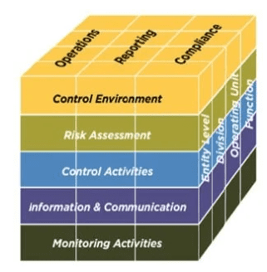
Gambar 2.1 COSO Internal Control Framework (Five Components Cube)
Sumber: COSO Internal Control - Integrated Framework

Secara keseluruhan, pengendalian internal merupakan proses yang sistematis dan dinamis (systematic and dynamic process). Proses ini mencakup struktur organisasi, kebijakan, dan prosedur yang membantu organisasi menjaga efektivitas kegiatan, keandalan informasi, dan kepatuhan berkelanjutan terhadap ketentuan yang berlaku.

- Keterbatasan Pengendalian Internal
Setiap sistem pengendalian internal memiliki keterbatasan bawaan (inherent limitations), meskipun telah dirancang dan dijalankan dengan baik. COSO (2013) menyatakan bahwa berbagai faktor di luar kendali manajemen dapat memengaruhi efektivitas pengendalian, sehingga sistem hanya mampu memberikan reasonable assurance terhadap pencapaian tujuan organisasi. Keterbatasan tersebut meliputi:
- Kesalahan Manusiawi (Human Error)
Keputusan yang bergantung pada pertimbangan manusia dapat mengandung kekeliruan atau bias, khususnya ketika informasi tidak lengkap atau tidak akurat.
- Pengabaian Manajemen (Management Override)
Pelaksanaan prosedur dapat mengalami kegagalan akibat kelalaian, miskomunikasi, atau ketidaktelitian sehingga mengurangi efektivitas pengendalian.
- Kolusi (Collusion)
Kerja sama antara beberapa pihak dapat melewati mekanisme pengendalian yang ada, sehingga risiko kecurangan menjadi lebih sulit dideteksi.
- Perubahan Kondisi Eksternal (Changes in External Conditions)
Perubahan ekonomi, teknologi, atau regulasi dapat menurunkan relevansi prosedur pengendalian sehingga memerlukan penyesuaian berkala.
Messier dkk. (2016) menegaskan bahwa keterbatasan tersebut menjadikan pengendalian internal bersifat relatif, bukan absolut. Oleh karena itu, organisasi memerlukan pemantauan dan evaluasi berkelanjutan untuk menjaga relevansi dan efektivitas sistem.
Arens dkk. (2017) menambahkan bahwa efektivitas pengendalian internal dipengaruhi pertimbangan biaya dan manfaat (cost–benefit consideration). Pengendalian yang terlalu kompleks dapat meningkatkan biaya, sedangkan pengendalian yang terlalu sederhana tidak cukup kuat untuk mengatasi risiko yang signifikan.
Dengan demikian, pemahaman atas keterbatasan pengendalian internal membantu manajemen menentukan tingkat keyakinan secara proporsional dan menetapkan tindak lanjut yang sesuai untuk menjaga efektivitas sistem.
- Tujuan Pengendalian Internal
COSO (2013) menyatakan bahwa sistem pengendalian internal memberikan keyakinan yang memadai terhadap pencapaian tiga kategori tujuan utama, yaitu:
- Tujuan Operasional (Operations Objectives)
Tujuan operasional berkaitan dengan efektivitas dan efisiensi aktivitas organisasi. Hal ini mencakup pencapaian target kinerja serta perlindungan aset dari potensi kerugian. Pengendalian internal membantu organisasi menggunakan sumber daya secara optimal sehingga aktivitas operasional dapat menghasilkan economic value yang berkelanjutan.
- Tujuan Pelaporan (Reporting Objectives)
Tujuan pelaporan menekankan pentingnya keandalan pelaporan keuangan (reliability of financial reporting) dan informasi lain untuk kepentingan internal maupun eksternal. Keandalan pelaporan mencakup ketepatan waktu (timeliness), transparansi (transparency), dan keakuratan (accuracy) sehingga informasi yang disajikan dapat mendukung proses pengambilan keputusan.
- Tujuan Kepatuhan (Compliance Objectives)
Tujuan kepatuhan berfokus pada pemenuhan ketentuan hukum, kebijakan internal, dan kode etik profesi (professional code of ethics). Kepatuhan membantu organisasi menjaga reputasi serta mengurangi risiko hukum yang dapat merugikan operasi bisnis
Arens dkk. (2017) menjelaskan bahwa manajemen merancang dan menerapkan sistem pengendalian internal untuk mencapai ketiga tujuan tersebut sesuai dengan COSO Internal Control Framework. Messier dkk. (2016) menegaskan bahwa pengendalian internal hanya memberikan keyakinan yang memadai (reasonable assurance), bukan jaminan mutlak (absolute assurance), karena terdapat keterbatasan seperti kesalahan manusia, kolusi, dan kemungkinan pengabaian oleh manajemen.
Dengan demikian, pengendalian internal tidak hanya berfungsi mencegah kesalahan atau kecurangan, tetapi juga memastikan bahwa aktivitas organisasi berjalan sesuai strategi dan tingkat risiko yang dapat diterima sehingga akuntabilitas tetap terjaga.
- COSO Internal Control Framework
- Komponen COSO Internal Control Framework
Committee of Sponsoring Organizations of the Treadway Commission (COSO) mengembangkan Internal Control – Integrated Framework atau COSO Internal Control Framework (2013) sebagai pedoman internasional dalam merancang, menerapkan, dan mengevaluasi pengendalian internal. Kerangka ini menekankan bahwa efektivitas pengendalian bergantung pada keterpaduan lima komponen utama yang saling berhubungan dan berlaku bagi seluruh bagian organisasi. Komponen tersebut meliputi:
- Lingkungan Pengendalian (Control Environment)
Lingkungan pengendalian merupakan dasar sistem pengendalian internal dan mencakup nilai etika, standar perilaku, struktur organisasi, serta komitmen manajemen dan dewan dalam menetapkan tone at the top. Komponen ini membentuk budaya organisasi yang mendukung integritas dan akuntabilitas.
- Penilaian Risiko (Risk Assessment)
Penilaian risiko adalah proses mengidentifikasi dan menganalisis risiko yang dapat menghambat pencapaian tujuan organisasi. Proses ini mempertimbangkan faktor internal dan eksternal untuk menetapkan respons risiko secara proporsional.
- Aktivitas Pengendalian (Control Activities)
Aktivitas pengendalian merupakan kebijakan dan prosedur yang memastikan arahan manajemen dijalankan. Aktivitas ini mencakup otorisasi, pemisahan fungsi, verifikasi, rekonsiliasi, dan pengendalian terhadap sistem informasi. Dalam penelitian ini, retensi pembayaran merupakan salah satu contoh aktivitas pengendalian terkait penyelesaian pekerjaan berdasarkan kontrak. Oleh karena itu, komponen ini menjadi fokus utama analisis terkait control design dan control implementation.
- Informasi dan Komunikasi (Information and Communication)
Informasi dan komunikasi memastikan ketersediaan informasi yang relevan dan penyampaiannya secara tepat waktu sehingga mendukung keputusan dan pengendalian internal. Komunikasi internal dan eksternal memastikan seluruh pihak memahami tanggung jawab mereka.
- Kegiatan Pemantauan (Monitoring Activities)
Kegiatan pemantauan dilakukan melalui evaluasi berkelanjutan atau evaluasi terpisah untuk menilai apakah pengendalian berjalan sesuai rancangan. Temuan pemantauan menjadi dasar untuk mengambil tindakan korektif.
Dalam COSO Internal Control Framework , lingkungan pengendalian menyediakan dasar perilaku organisasi, penilaian risiko mengarahkan fokus pengendalian, dan aktivitas pengendalian menjadi instrumen pelaksanaan kebijakan. Kelima komponen tersebut bersifat terintegrasi. Arens dkk. (2017) menegaskan bahwa efektivitas pengendalian hanya tercapai apabila seluruh komponen bekerja secara terpadu.
COSO Internal Control Framework pada penelitian ini digunakan untuk menilai perancangan dan pelaksanaan aktivitas pengendalian, khususnya mekanisme retensi dalam proyek kontraktual.
- Aktivitas Pengendalian (Control Activities)
Aktivitas pengendalian merupakan tindakan yang disusun melalui kebijakan dan prosedur untuk memastikan arahan manajemen dilaksanakan dalam rangka memitigasi risiko. COSO (2013) menyatakan bahwa aktivitas ini mendukung pencapaian tujuan operasional, pelaporan, dan kepatuhan organisasi.
Arens dkk. (2017) menyebutkan berbagai bentuk aktivitas pengendalian, seperti otorisasi transaksi, pemisahan fungsi, rekonsiliasi, dan peninjauan kinerja. Aktivitas tersebut dapat dilakukan secara manual maupun otomatis sesuai tingkat risiko dan kompleksitas sistem informasi.
Messier dkk. (2016) mengelompokkan aktivitas pengendalian menjadi tiga jenis, yaitu:
- Pengendalian Preventif (Preventive Controls)
Pengendalian ini mencegah kesalahan atau penyimpangan sebelum terjadi. Contoh penerapannya adalah pemisahan fungsi, otorisasi, dan pengendalian akses. Pengendalian preventif membantu mengurangi risiko pada tahap awal proses.
- Pengendalian Detektif (Detective Controls)
Pengendalian ini mengidentifikasi kesalahan atau penyimpangan yang telah terjadi. Contohnya adalah rekonsiliasi periodik dan pemeriksaan independen. Pengendalian detektif memungkinkan organisasi menindaklanjuti penyimpangan secara tepat waktu.
- Pengendalian Korektif (Corrective Controls)
Pengendalian ini memperbaiki kondisi setelah penyimpangan ditemukan. Contohnya adalah penyesuaian data atau perbaikan prosedur. Tujuannya memastikan proses kembali sesuai standar.
COSO (2013) menekankan bahwa efektivitas aktivitas pengendalian tidak hanya ditentukan oleh rancangan kebijakan, tetapi juga konsistensi penerapannya. Budaya kepatuhan (compliance culture) menjadi faktor penting dalam menjaga integritas pengendalian.
Ketiga jenis pengendalian tersebut berfungsi dalam tahapan yang berbeda sesuai tujuan masing-masing. Pengendalian preventif mengurangi kemungkinan terjadinya kesalahan, pengendalian detektif membantu mengidentifikasi penyimpangan, dan pengendalian korektif memastikan proses kembali selaras dengan prosedur yang telah ditetapkan.
- Retensi sebagai Aktivitas Pengendalian
COSO (2013) memasukkan kebijakan pembayaran seperti retensi ke dalam aktivitas pengendalian karena kebijakan tersebut memastikan arahan manajemen tetap dilaksanakan. Dalam kerangka ini, retensi merupakan mekanisme aktivitas pengendalian (control activity mechanism) yang mendorong kontraktor untuk menyelesaikan pekerjaan sesuai jadwal dan spesifikasi melalui penahanan sebagian pembayaran hingga kewajiban terpenuhi.
Retensi merupakan bagian dari nilai pembayaran yang ditahan oleh pemberi kerja hingga kontraktor menyelesaikan seluruh kewajiban kontraktual (Hughes dkk., 2015). Sebagai bagian dari pengendalian internal, retensi berfungsi sebagai mekanisme pengendalian keuangan (financial control mechanism) yang menjaga kepatuhan kontraktual dan mendukung efektivitas operasional proyek.
Ashdown (2024) menyatakan bahwa klausul retensi (retention clause) berfungsi sebagai jaminan mutu pekerjaan dan mendorong kontraktor memperbaiki cacat selama masa tanggungan. Penahanan sebagian pembayaran menjadi perlindungan finansial bagi pemberi kerja terhadap risiko wanprestasi.
Okereke (2020) menemukan bahwa retensi menekan arus kas kontraktor, namun tetap menjadi alat pengendalian preventif dan korektif yang menciptakan disiplin kontraktual. Dengan menahan pembayaran hingga terpenuhinya persyaratan, retensi membantu memperkuat akuntabilitas.
Dari perspektif akuntansi manajemen, retensi dipandang sebagai instrumen pengendalian perilaku (behavioral control instrument) yang menghubungkan rancangan kebijakan dengan tindakan kontraktor. Ketidakkonsistenan penerapan retensi, termasuk pemberian adendum tanpa konsekuensi, dapat menimbulkan kesenjangan implementasi (control implementation gap) antara rancangan dan praktik.
Dengan demikian, retensi merupakan elemen penting dalam sistem pengendalian internal yang mendukung akuntabilitas kontraktual dan efektivitas proyek.
- Lingkungan Pengendalian (Control Environment)
Lingkungan pengendalian merupakan dasar dari pengendalian internal. COSO (2013) menyatakan bahwa lingkungan pengendalian mencerminkan tone at the top dan tingkat kesadaran pengendalian (control consciousness) yang dibangun melalui nilai, sikap, dan komitmen manajemen. Komponen ini mencakup integritas dan nilai etika, struktur organisasi, filosofi dan gaya manajemen, serta kebijakan sumber daya manusia.
Arens dkk. (2017) menyatakan bahwa lingkungan pengendalian yang kuat mendorong kepatuhan, transparansi, dan akuntabilitas. Sebaliknya, lingkungan pengendalian yang lemah meningkatkan risiko ketidakkonsistenan kebijakan dan potensi kegagalan pengendalian.
Pada konteks organisasi berbasis proyek, lingkungan pengendalian tercermin dari komitmen manajemen dalam menegakkan ketentuan kontrak serta konsistensi penerapan kebijakan retensi. Lingkungan pengendalian yang kuat membantu menjaga keselarasan antara rancangan pengendalian dan penerapannya di lapangan.
Dengan demikian, lingkungan pengendalian menjadi prasyarat bagi efektivitas sistem pengendalian internal karena membentuk budaya organisasi yang mendukung integritas dan akuntabilitas.
- Penelitian Terdahulu
Penelitian terdahulu menjadi landasan penting dalam memahami efektivitas penerapan sistem pengendalian internal (internal control system) dalam berbagai organisasi dan konteks industri. Kajian terhadap penelitian sebelumnya bertujuan untuk mengidentifikasi pola temuan, pendekatan metodologis, serta kesenjangan penelitian yang relevan dengan fokus penelitian ini, khususnya terkait mekanisme retensi pembayaran sebagai bagian dari aktivitas pengendalian.
Sejumlah penelitian menekankan bahwa efektivitas sistem pengendalian internal sangat dipengaruhi oleh kesesuaian antara rancangan pengendalian (control design) dan implementasinya di lapangan (control implementation). Dalam kerangka COSO Internal Control Framework (2013), efektivitas pengendalian internal ditujukan untuk mendukung pencapaian tujuan operasional, keandalan pelaporan keuangan, serta kepatuhan terhadap peraturan dan kontrak.
Berdasarkan penelusuran literatur yang relevan, ringkasan penelitian terdahulu yang berkaitan dengan sistem pengendalian internal, mekanisme pembayaran, dan retensi pembayaran disajikan dalam Tabel 2.1 berikut.
Tabel 2.1 Penelitian Terdahulu
Nama Peneliti | Judul Penelitian | Fokus Penelitian | Metode Penelitian | Hasil Penelitian
Humam dkk. (2020) | Efektifitas Sistem Pengendalian Intern dalam Mencegah Kecurangan di Perusahaan Daerah | Penelitian ini menganalisis efektivitas sistem pengendalian internal berbasis COSO dalam konteks BUMD, dengan fokus pada komitmen manajemen dan budaya kepatuhan.. | Metode penelitian kualitatif deskriptif melalui observasi dan wawancara mendalam. | Hasil penelitian menunjukkan bahwa efektivitas pengendalian internal sangat dipengaruhi oleh lingkungan pengendalian (control environment) dan komitmen manajemen. Lemahnya pengawasan berpotensi mengakibatkan control failure dan moral hazard.
Farradhi & Hartanti (2023) | Efektivitas Internal Control over Financial Reporting (ICFR) pada Project Konstruksi Perusahaan BUMN Karya | Penelitian ini menganalisis efektivitas sistem pengendalian internal berbasis COSO 2013 dalam pengelolaan proyek konstruksi BUMN, dengan fokus pada mekanisme pembayaran dan pelaporan keuangan proyek. | Metode penelitian kualitatif melalui studi kasus dan analisis dokumen kontrak. | Hasil penelitian menunjukkan adanya kesenjangan antara rancangan kontrol dan pelaksanaannya, terutama pada mekanisme otorisasi dan pembayaran. Retensi berfungsi sebagai kontrol preventif, tetapi sering dilemahkan oleh adendum perpanjangan waktu.
Wibowo dkk. (2025) | Legal Analysis of the Replacement of Retention Money with Retention Bond in Ongoing | Penelitian ini menganalisis dasar hukum dan efektivitas penggunaan jaminan retensi (retention bond) sebagai pengganti uang retensi (retention money) pada proyek konstruksi di Indonesia. | Metode penelitian yuridis empiris melalui studi kasus kontrak dan analisis ketentuan FIDIC. | Hasil penelitian menunjukkan bahwa penggunaan Retention Bond dapat memperlancar arus kas kontraktor tanpa mengurangi perlindungan bagi pemberi kerja. Mekanisme ini dinilai sah berdasarkan asas kebebasan berkontrak dan efisien sebagai pengendalian kontraktual.
Marastuti & Riantini (2024) | Stakeholder Identification in Internal Control of Building Construction using Design and Build Contract to Improve Efficiency and Effectiveness | Penelitian ini menilai pengaruh identifikasi pemangku kepentingan terhadap efektivitas sistem pengendalian internal pada proyek design and build. | Metode penelitian kuantitatif-deskriptif dengan validasi ahli (APIP) melalui kuesioner berbasis COSO. | Hasil penelitian menunjukkan bahwa keterlibatan aktif pengawas proyek dan kontraktor utama dapat memperkuat aktivitas pengendalian (control activities) serta meningkatkan efisiensi pelaksanaan kontrak.
Ashdown (2024) | Retention Clauses with Contracts: An Analysis of the Practicality and Financial Impact of Withheld Monies on UK Construction Businesses | Penelitian ini menganalisis dampak finansial dan efektivitas klausul retensi sebagai mekanisme pengendalian kontraktual dalam proyek konstruksi di Inggris. | Metode penelitian empiris-kualitatif melalui analisis dokumen kontrak dan survei perusahaan konstruksi. | Hasil penelitian menunjukkan bahwa kebijakan retensi menjaga disiplin kontraktual dan mutu pekerjaan, namun menurunkan arus kas kontraktor. Retention Bond direkomendasikan sebagai alternatif yang lebih efisien.
Tadesse dkk. (2024) | COSO Internal Control Framework Adoption and Cybersecurity Breaches | Penelitian ini menilai efektivitas adopsi COSO Internal Control Framework dalam mengatasi kesenjangan antara rancangan dan pelaksanaan pengendalian. | Metode penelitian kuantitatif melalui analisis data sekunder dan uji regresi. | Hasil penelitian menunjukkan bahwa organisasi dengan pemantauan berkelanjutan dan lingkungan pengendalian berbasis integritas memiliki tingkat kegagalan implementasi yang lebih rendah. Temuan ini relevan untuk memahami control failure dalam mekanisme retensi proyek.
Sumber: Data Diolah, 2025
Berdasarkan penelitian pada Tabel 2.1, dapat diidentifikasi beberapa pola temuan utama. Penelitian Humam dkk. (2020) dan Tadesse dkk. (2024) menunjukkan bahwa lingkungan pengendalian (control environment) dan komitmen manajemen merupakan faktor mendasar dalam keberhasilan implementasi sistem pengendalian internal. Organisasi dengan integritas manajemen yang kuat serta pemantauan berkelanjutan cenderung memiliki tingkat kegagalan pengendalian yang lebih rendah.
Selanjutnya, Farradhi dan Hartanti (2023) menemukan adanya kesenjangan antara rancangan pengendalian dan praktik implementasi, khususnya pada mekanisme otorisasi dan prosedur pembayaran proyek. Temuan ini menunjukkan bahwa keberadaan kebijakan pengendalian secara formal belum tentu menjamin efektivitas pengendalian apabila tidak didukung oleh konsistensi penerapan di lapangan.
Penelitian Wibowo dkk. (2025) dan Ashdown (2024) menyoroti peran retensi pembayaran dan alternatifnya sebagai mekanisme pengendalian kontraktual. Retensi dinilai efektif dalam menjaga kepatuhan terhadap mutu dan ketentuan kontrak, meskipun memiliki implikasi terhadap arus kas kontraktor. Oleh karena itu, mekanisme retensi perlu dirancang dan diterapkan secara proporsional agar fungsi pengendalian tetap berjalan secara optimal.
Sementara itu, Marastuti dan Riantini (2024) menekankan pentingnya keterlibatan pemangku kepentingan, khususnya pengawas proyek, dalam memperkuat aktivitas pengendalian (control activities). Namun, penelitian tersebut belum secara spesifik mengaitkan mekanisme pembayaran dengan struktur aktivitas pengendalian internal.
Berdasarkan kajian terhadap penelitian terdahulu tersebut, dapat diidentifikasi beberapa kesenjangan penelitian. Pertama, belum terdapat penelitian yang secara khusus menelaah mekanisme retensi pembayaran sebagai bagian dari aktivitas pengendalian (control activities) dalam kerangka COSO Internal Control Framework (2013). Sebagian besar penelitian membahas retensi dari perspektif hukum atau dampak finansial, tanpa mengaitkannya secara eksplisit dengan struktur pengendalian internal.
Kedua, penelitian yang mengkaji kesenjangan antara rancangan pengendalian dan implementasi pengendalian dalam mekanisme retensi masih terbatas, khususnya terkait konsistensi penerapan kebijakan dan pengawasan atas pelaksanaan kontrak. Ketiga, belum ditemukan penelitian yang secara khusus mengkaji mekanisme retensi dalam konteks industri galangan kapal di Indonesia, yang memiliki karakteristik teknis, operasional, dan kontraktual yang berbeda dari proyek konstruksi pada umumnya.
Berdasarkan kesenjangan tersebut, penelitian ini difokuskan pada analisis penerapan mekanisme retensi pembayaran sebagai aktivitas pengendalian dalam sistem pengendalian internal pada PT Barokah Galangan Perkasa, dengan meninjau kesesuaian antara rancangan kebijakan dan implementasinya berdasarkan kerangka COSO.
- Kerangka Konseptual
Kerangka konseptual penelitian ini disusun dengan mengacu pada COSO Internal Control Framework (2013) sebagai landasan utama dalam menganalisis penerapan sistem pengendalian internal. Kerangka ini digunakan untuk memahami bagaimana mekanisme retensi pembayaran dirancang dan diterapkan sebagai bagian dari aktivitas pengendalian (control activities) dalam pengelolaan proyek pada PT Barokah Galangan Perkasa.
Menurut COSO Internal Control Framework (2013), sistem pengendalian internal yang efektif terdiri atas lima komponen utama, yaitu lingkungan pengendalian (control environment), penilaian risiko (risk assessment), aktivitas pengendalian (control activities), informasi dan komunikasi (information and communication), serta aktivitas pemantauan (monitoring activities). Kelima komponen tersebut saling berkaitan dan harus dijalankan secara terpadu untuk mendukung pencapaian tujuan operasional dan kepatuhan terhadap ketentuan yang berlaku.
Dalam penelitian ini, mekanisme retensi pembayaran diposisikan sebagai bagian dari aktivitas pengendalian (control activities), khususnya dalam bentuk kebijakan dan prosedur pembayaran yang bertujuan untuk memastikan kepatuhan vendor terhadap ketentuan kontrak, mutu pekerjaan, serta akuntabilitas keuangan proyek. Retensi pembayaran berfungsi sebagai alat pengendalian yang dirancang untuk mengurangi risiko keterlambatan penyelesaian pekerjaan dan ketidaksesuaian hasil pekerjaan dengan spesifikasi yang telah disepakati.
Dalam penelitian ini, mekanisme retensi pembayaran diposisikan sebagai bagian dari aktivitas pengendalian (control activities), khususnya dalam bentuk kebijakan dan prosedur pembayaran yang bertujuan untuk memastikan kepatuhan vendor terhadap ketentuan kontrak, mutu pekerjaan, serta akuntabilitas keuangan proyek. Retensi pembayaran berfungsi sebagai alat pengendalian yang dirancang untuk mengurangi risiko keterlambatan penyelesaian pekerjaan dan ketidaksesuaian hasil pekerjaan dengan spesifikasi yang telah disepakati.
Kerangka konseptual penelitian ini juga memperhatikan adanya potensi kesenjangan antara perancangan pengendalian dan implementasinya dalam praktik proyek. Kesenjangan tersebut dapat muncul ketika mekanisme retensi diterapkan secara administratif, tetapi belum sepenuhnya diikuti dengan pengawasan dan evaluasi yang memadai terhadap kinerja proyek dan vendor.
Dengan demikian, kerangka konseptual penelitian ini menempatkan mekanisme retensi pembayaran sebagai aktivitas pengendalian yang dianalisis dalam keterkaitannya dengan lingkungan pengendalian dan aktivitas pemantauan dalam kerangka COSO Internal Control Framework (2013). Kerangka ini digunakan untuk memahami bagaimana retensi pembayaran dirancang dan diterapkan dalam praktik pengelolaan proyek pada PT Barokah Galangan Perkasa.

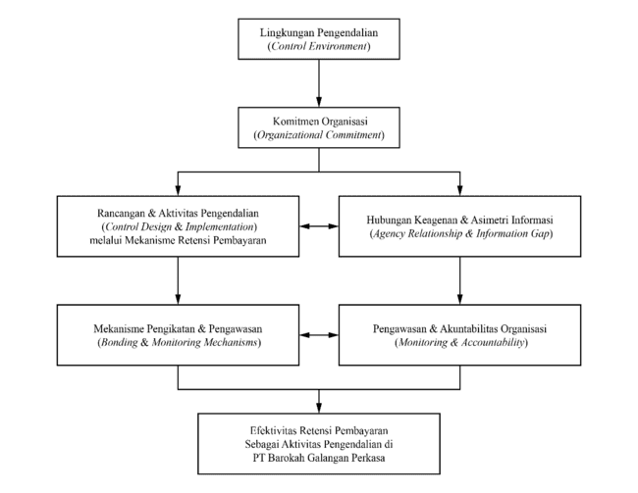
Gambar 2.2 Kerangka Konseptual
Sumber: Penulis, 2025

- METODE PENELITIAN

- Pendekatan dan Jenis Penelitian
Penelitian ini menggunakan paradigma konstruktivisme yang menekankan pemahaman terhadap suatu fenomena berdasarkan pengalaman dan praktik pihak-pihak yang terlibat dalam konteks tertentu (Creswell, 2018). Paradigma ini digunakan untuk memahami bagaimana mekanisme retensi pembayaran dirancang dan dilaksanakan dalam praktik sebagai bagian dari sistem pengendalian internal perusahaan.
Berdasarkan paradigma tersebut, penelitian ini menggunakan pendekatan kualitatif. Pendekatan kualitatif memungkinkan peneliti memperoleh pemahaman yang komprehensif terhadap suatu fenomena dalam konteks alaminya melalui informasi yang diperoleh dari pihak-pihak terkait (Creswell, 2018). Dalam penelitian ini, pendekatan kualitatif digunakan untuk menggambarkan secara rinci praktik penerapan retensi pembayaran sebagai aktivitas pengendalian internal, tanpa melakukan pengujian hipotesis maupun penilaian kuantitatif.
Jenis penelitian yang digunakan adalah studi kasus. Studi kasus merupakan strategi penelitian yang digunakan untuk menelaah suatu fenomena secara mendalam dalam konteks kehidupan nyata (Yin, 2018). Penelitian ini menggunakan desain studi kasus tunggal pada PT Barokah Galangan Perkasa, dengan fokus pada penerapan retensi pembayaran sebagai bagian dari aktivitas pengendalian internal yang mengacu pada COSO Internal Control Framework (2013).
- Lokasi Penelitian
Penelitian ini dilaksanakan di PT Barokah Galangan Perkasa yang berlokasi di Samarinda, Kalimantan Timur. Pemilihan lokasi penelitian dilakukan secara purposif, dengan pertimbangan bahwa perusahaan tersebut menerapkan mekanisme retensi pembayaran dalam kontrak proyek sebagai bagian dari sistem pengendalian internal (Creswell, 2018).
PT Barokah Galangan Perkasa bergerak di bidang jasa pemeliharaan, perbaikan, dan pembangunan kapal. Kegiatan usaha tersebut melibatkan pelaksanaan proyek yang bersifat kompleks serta hubungan kontraktual dengan pihak vendor atau kontraktor. Dalam konteks tersebut, perusahaan menerapkan kebijakan retensi pembayaran sebesar 5% dari nilai kontrak sebagai salah satu mekanisme pengendalian dalam pelaksanaan proyek.
Karakteristik tersebut menjadikan PT Barokah Galangan Perkasa relevan sebagai lokasi penelitian untuk memperoleh gambaran faktual mengenai penerapan retensi pembayaran, mulai dari penetapan dalam kontrak, pelaksanaan penahanan pembayaran, hingga pengawasan dan pelepasan retensi, sebagai bagian dari aktivitas pengendalian internal perusahaan.
- Informan Penelitian
Pemilihan informan dalam penelitian ini menggunakan teknik purposive sampling, yaitu pemilihan informan berdasarkan peran, tanggung jawab, dan keterlibatan mereka dalam mekanisme retensi pembayaran sebagai bagian dari aktivitas pengendalian internal (Creswell, 2018). Teknik ini digunakan untuk memperoleh informasi yang relevan dan mendalam sesuai dengan fokus penelitian. Apabila diperlukan, peneliti dapat menggunakan snowball sampling untuk memperoleh informan tambahan yang memiliki keterkaitan dengan objek penelitian (Sugiyono, 2022).
Informan yang dipilih dalam penelitian ini adalah pihak-pihak yang terlibat secara langsung dalam perancangan, pelaksanaan, dan pengawasan retensi pembayaran, yaitu:
- Kepala Departemen Keuangan (Finance Department Head)
Kepala Keuangan berperan sebagai informan kunci yang memberikan informasi mengenai kebijakan retensi pembayaran, ketentuan pembayaran dalam kontrak proyek, serta prosedur administrasi dan otorisasi pembayaran yang berlaku di perusahaan.
- Staf Vendor Management
Staf Vendor Management memberikan informasi mengenai proses pemilihan vendor, evaluasi kinerja vendor, pelaksanaan verifikasi serah terima pekerjaan, serta koordinasi dengan divisi terkait dalam memastikan kesesuaian penyelesaian proyek sebelum ditetapkan retensi pembayaran.
- Staf Keuangan (Finance Staff)
Staf Keuangan memberikan informasi mengenai pelaksanaan teknis pencatatan retensi pembayaran, proses penahanan dan pelepasan retensi, serta pengelolaan dokumen keuangan dan kontrak yang berkaitan dengan pelaksanaan proyek.
- Manajer Produksi (Senior Manager Production)
Manajer Produksi memberikan informasi mengenai pengawasan operasional proyek, pengendalian budget dan standar operasional proyek, evaluasi kinerja vendor dari sisi teknis produksi, serta koordinasi dengan divisi finance terkait penerapan kebijakan retensi dan denda terhadap vendor.
- Vendor atau Kontraktor
Vendor atau kontraktor memberikan informasi mengenai pengalaman mereka dalam pelaksanaan proyek, penerapan retensi pembayaran dalam kontrak, proses pengajuan adendum perpanjangan waktu, serta interaksi kontraktual dengan pihak perusahaan.
Pemilihan informan tersebut diharapkan dapat memberikan gambaran yang komprehensif mengenai penerapan mekanisme retensi pembayaran sebagai aktivitas pengendalian internal, baik dari sudut pandang internal perusahaan maupun dari pihak eksternal yang terlibat dalam hubungan kontraktual.
- Teknik Pengumpulan Data
Penelitian ini menggunakan tiga teknik pengumpulan data yang umum digunakan dalam penelitian kualitatif, yaitu wawancara, observasi, dan dokumentasi (Creswell, 2018). Ketiga teknik ini dipilih karena memungkinkan peneliti memperoleh data yang komprehensif mengenai penerapan mekanisme retensi pembayaran sebagai bagian dari aktivitas pengendalian internal melalui berbagai sumber informasi. Selain itu, penggunaan beberapa teknik pengumpulan data berfungsi sebagai mekanisme triangulasi untuk meningkatkan keandalan data penelitian.
Berdasarkan pendekatan tersebut, teknik pengumpulan data dalam penelitian ini adalah sebagai berikut:
- Wawancara Mendalam (In-Depth Interview)
Wawancara mendalam digunakan untuk memperoleh informasi mengenai proses, prosedur, dan praktik yang berkaitan dengan penerapan retensi pembayaran. Teknik ini memungkinkan peneliti mengajukan pertanyaan terbuka kepada informan guna memperoleh penjelasan secara rinci mengenai pelaksanaan mekanisme tersebut (Creswell, 2018).
Dalam penelitian ini, wawancara dilakukan dengan Kepala Departemen Keuangan, Staf Vendor Management, Staf Keuangan, Manajer Produksi, serta vendor atau kontraktor. Wawancara dengan Kepala Departemen Keuangan difokuskan pada kebijakan retensi pembayaran, prosedur administrasi, serta alur otorisasi pembayaran proyek. Wawancara dengan Staf Vendor Management bertujuan untuk memperoleh informasi mengenai proses pemilihan vendor, evaluasi kinerja vendor, serta verifikasi kesesuaian penyelesaian pekerjaan sebelum ditetapkan retensi. Wawancara dengan Staf Keuangan difokuskan pada pelaksanaan teknis pencatatan, penahanan, dan pelepasan retensi pembayaran. Wawancara dengan Manajer Produksi bertujuan untuk memperoleh informasi mengenai pengawasan operasional proyek, pengendalian budget, serta evaluasi kinerja vendor dari perspektif teknis produksi. Sementara itu, wawancara dengan vendor atau kontraktor dilakukan untuk memahami dampak kebijakan retensi pembayaran terhadap arus kas dan perencanaan proyek dari sisi pihak eksternal dalam hubungan kontraktual dengan perusahaan.
- Observasi Non-Partisipan
Observasi non-partisipan dilakukan untuk mengamati secara langsung proses dan aktivitas yang berlangsung di lokasi penelitian tanpa keterlibatan peneliti dalam kegiatan tersebut. Teknik ini digunakan untuk memperoleh gambaran faktual mengenai praktik penerapan retensi pembayaran dan prosedur pengendalian internal yang dijalankan perusahaan (Sugiyono, 2022).
Dalam penelitian ini, observasi dilakukan terhadap proses pelaksanaan retensi pembayaran, alur otorisasi pembayaran proyek, proses adendum kontrak, serta mekanisme monitoring yang diterapkan selama pelaksanaan proyek. Observasi ini membantu peneliti membandingkan informasi yang diperoleh dari wawancara dengan praktik yang terjadi di lapangan.
- Dokumentasi
Teknik dokumentasi digunakan untuk memperoleh data yang bersumber dari catatan tertulis dan arsip resmi perusahaan. Dokumen merupakan sumber data penting untuk memahami ketentuan formal, kebijakan, dan prosedur yang mengatur suatu aktivitas organisasi (Creswell, 2018). Dokumentasi juga berfungsi sebagai bagian dari triangulasi data untuk mendukung informasi yang diperoleh melalui wawancara dan observasi (Sugiyono, 2022).
Dokumen yang dianalisis dalam penelitian ini meliputi kontrak kerja, adendum perpanjangan waktu, kebijakan dan prosedur retensi pembayaran, SOP pengendalian internal, laporan progres proyek, laporan audit internal, serta dokumen struktur organisasi. Analisis dokumentasi memungkinkan peneliti membandingkan ketentuan formal yang berlaku dengan praktik penerapannya di lapangan.
Ketiga teknik pengumpulan data tersebut digunakan secara saling melengkapi untuk memperoleh gambaran yang menyeluruh mengenai penerapan retensi pembayaran sebagai bagian dari sistem pengendalian internal di PT Barokah Galangan Perkasa.
- Teknik Analisis Data
Dalam penelitian ini, tahapan analisis data diterapkan secara spesifik untuk menganalisis mekanisme retensi pembayaran, mulai dari proses penetapan, pelaksanaan, hingga pengawasan, sebagai bagian dari aktivitas pengendalian internal perusahaan.
Teknik analisis data yang digunakan dalam penelitian ini adalah analisis deskriptif kualitatif. Analisis data kualitatif dilakukan dengan mengacu pada model analisis interaktif yang dikemukakan oleh Miles dan Huberman (1994), yang meliputi tiga tahapan utama, yaitu reduksi data, penyajian data, dan penarikan kesimpulan. Pendekatan ini dipilih karena sesuai untuk menggambarkan secara sistematis penerapan retensi pembayaran sebagai aktivitas pengendalian internal tanpa melakukan pengujian hipotesis atau penilaian normatif.
Tahapan analisis data dalam penelitian ini adalah sebagai berikut:
- Reduksi Data
Reduksi data merupakan proses pemilihan, pemusatan perhatian, dan penyederhanaan data mentah yang diperoleh dari lapangan. Pada tahap ini, peneliti menyeleksi data yang relevan dengan fokus penelitian, yaitu mekanisme retensi pembayaran sebagai aktivitas pengendalian internal. Data yang tidak berkaitan langsung dengan tujuan penelitian tidak digunakan dalam analisis lebih lanjut. Reduksi data dilakukan dengan cara merangkum hasil wawancara, mencatat hasil observasi, serta mengidentifikasi dokumen yang berkaitan dengan prosedur penetapan, pelaksanaan, dan pencatatan retensi pembayaran.
- Penyajian Data
Data yang telah direduksi selanjutnya disajikan dalam bentuk uraian naratif yang disusun secara sistematis. Penyajian data bertujuan untuk memudahkan peneliti dalam memahami alur penerapan retensi pembayaran serta hubungan antar informasi yang diperoleh. Pada tahap ini, data disusun dengan mengaitkan temuan lapangan dengan komponen pengendalian internal menurut COSO (2013), seperti aktivitas pengendalian, pemisahan fungsi, dokumentasi, dan monitoring.
- Penarikan Kesimpulan
Tahap penarikan kesimpulan dilakukan dengan menafsirkan data yang telah disajikan untuk menjawab rumusan masalah penelitian. Kesimpulan disusun berdasarkan fakta yang ditemukan di lapangan serta hasil analisis yang telah dilakukan sebelumnya. Proses ini menghasilkan gambaran mengenai bagaimana penerapan retensi pembayaran berfungsi sebagai bagian dari sistem pengendalian internal di PT Barokah Galangan Perkasa. Kesimpulan yang dihasilkan bersifat deskriptif dan tidak mengandung penilaian normatif.
- Uji Keabsahan Data
Uji keabsahan data dalam penelitian ini dilakukan dengan mengacu pada kriteria trustworthiness sebagaimana dikemukakan oleh Lincoln dan Guba (1985), yang meliputi kredibilitas, transferabilitas, dependabilitas, dan konfirmabilitas. Penerapan kriteria ini bertujuan untuk memastikan bahwa data dan temuan penelitian disusun secara sistematis, konsisten, dan dapat dipertanggungjawabkan secara ilmiah. Uraian dari keempat kriteria tersebut adalah sebagai berikut:
- Kredibilitas (Credibility)
Kredibilitas data dijaga melalui penerapan triangulasi sumber dan triangulasi metode. Triangulasi sumber dilakukan dengan membandingkan informasi yang diperoleh dari berbagai informan, yaitu Kepala Keuangan, Staf Keuangan, Kepala Proyek, serta vendor atau kontraktor. Sementara itu, triangulasi metode dilakukan dengan membandingkan hasil wawancara, observasi, dan dokumentasi. Penerapan triangulasi ini bertujuan untuk memastikan konsistensi informasi yang diperoleh dari berbagai sumber dan teknik pengumpulan data.
- Transferabilitas (Transferability)
Transferabilitas dijaga dengan menyajikan deskripsi yang jelas dan rinci mengenai konteks penelitian, termasuk karakteristik perusahaan, mekanisme retensi pembayaran, prosedur pembayaran proyek, serta praktik pengendalian internal yang diterapkan. Penyajian konteks yang memadai memungkinkan pembaca untuk memahami kondisi penelitian dan menilai relevansi temuan pada konteks lain yang memiliki karakteristik serupa.
- Dependabilitas (Dependability)
Dependabilitas dijaga dengan memastikan bahwa proses penelitian dilaksanakan secara konsisten sesuai dengan rancangan penelitian yang telah ditetapkan. Seluruh tahapan penelitian, mulai dari pengumpulan data, pengolahan data, hingga penyusunan hasil penelitian, didokumentasikan secara sistematis sehingga proses penelitian dapat ditelusuri dan dipahami secara metodologis.
- Konfirmabilitas (Confirmability)
Konfirmabilitas dijaga dengan memastikan bahwa temuan penelitian disusun berdasarkan data yang diperoleh dari lapangan. Data hasil wawancara, observasi, dan dokumentasi digunakan sebagai dasar utama dalam analisis, sehingga kesimpulan yang dihasilkan tidak dipengaruhi oleh opini atau preferensi pribadi peneliti.
Dengan penerapan keempat kriteria tersebut, keabsahan data dalam penelitian ini dapat terjaga, sehingga temuan penelitian mengenai penerapan retensi pembayaran sebagai aktivitas pengendalian internal dapat dipertanggungjawabkan secara ilmiah.
- HASIL DAN PEMBAHASAN

- Gambaran Umum
PT Barokah Galangan Perkasa merupakan perusahaan galangan kapal yang bergerak dalam bidang jasa pemeliharaan, perbaikan, dan pembangunan kapal. Sebagai perusahaan yang menjalankan proyek berbasis kontrak, PT Barokah Galangan Perkasa bekerja sama dengan berbagai vendor dalam pelaksanaan pekerjaan proyek. Kerja sama tersebut diatur melalui kontrak kerja yang memuat ketentuan mengenai ruang lingkup pekerjaan, jadwal pelaksanaan, standar mutu, mekanisme pembayaran, serta ketentuan lainnya yang menjadi dasar pelaksanaan proyek.
Dalam mengelola risiko proyek, khususnya risiko yang berkaitan dengan pemenuhan kewajiban vendor, perusahaan menerapkan kebijakan retensi pembayaran sebagai bagian dari mekanisme pengendalian internal. Retensi pembayaran merupakan penahanan sebagian nilai pembayaran kepada vendor yang dilakukan hingga pekerjaan dinyatakan selesai sesuai kontrak dan memenuhi standar mutu yang disepakati. Berdasarkan hasil penelitian, perusahaan menerapkan kebijakan retensi pembayaran sebesar 5% dari nilai setiap termin pembayaran kepada vendor. Kebijakan ini diterapkan dengan tujuan untuk memitigasi risiko keterlambatan penyelesaian pekerjaan, ketidaksesuaian hasil pekerjaan dengan spesifikasi, serta memastikan pemenuhan kewajiban vendor selama masa pemeliharaan.
Retensi pembayaran di PT Barokah Galangan Perkasa ditetapkan sejak tahap perancangan kontrak kerja dan menjadi bagian dari ketentuan kontraktual yang disepakati oleh kedua belah pihak. Penetapan besaran persentase retensi sebesar 5%, waktu penahanan, serta syarat pelepasan retensi dilakukan melalui pertimbangan yang melibatkan beberapa pihak terkait, termasuk divisi proyek, vendor management, manajemen, dan departemen keuangan. Dengan demikian, retensi pembayaran tidak hanya berfungsi sebagai ketentuan administratif, tetapi juga sebagai instrumen pengendalian yang terintegrasi dengan sistem pengendalian internal perusahaan.
Penelitian ini dilakukan untuk memahami bagaimana mekanisme retensi pembayaran dirancang, dilaksanakan, dan dipantau sebagai bagian dari pengendalian internal perusahaan, serta mengidentifikasi peran dan efektivitasnya dalam mendukung pengelolaan risiko proyek di PT Barokah Galangan Perkasa.
- Pelaksanaan Penelitian
Penelitian ini dilaksanakan di PT Barokah Galangan Perkasa dengan melibatkan informan yang memiliki keterlibatan langsung dalam perancangan, pelaksanaan, dan pemantauan kebijakan retensi pembayaran sebesar 5% dalam proyek perusahaan. Pemilihan informan dilakukan secara purposive, yaitu berdasarkan pertimbangan bahwa informan memahami serta terlibat secara langsung dalam mekanisme retensi pembayaran.
Informan penelitian terdiri atas pihak internal perusahaan dan pihak eksternal (vendor/kontraktor). Pihak internal mencakup Finance Department, Vendor Management, dan Production, yang masing-masing memiliki peran dalam aspek kebijakan, administrasi, maupun pengawasan teknis proyek. Sementara itu, pihak eksternal merupakan vendor atau kontraktor yang telah menjalani kerja sama proyek dengan perusahaan dan mengalami penerapan retensi pembayaran dalam pelaksanaan kontrak.
Pengumpulan data dilakukan melalui tiga teknik utama, yaitu:
- Wawancara mendalam, untuk menggali pemahaman, pengalaman, serta pandangan informan terkait perancangan dan pelaksanaan retensi pembayaran.
- Observasi, untuk mengamati alur proses pembayaran proyek, verifikasi progres pekerjaan, serta koordinasi antar divisi yang terlibat.
- Dokumentasi, terhadap kontrak kerja, adendum kontrak, berita acara serah terima pekerjaan, dokumen pembayaran, serta catatan administrasi retensi.
Seluruh proses penelitian dilaksanakan dengan memperhatikan prinsip etika penelitian, termasuk menjaga kerahasiaan identitas informan, memperoleh persetujuan wawancara, serta menggunakan data hanya untuk kepentingan akademik. Data yang terkumpul dianalisis secara deskriptif kualitatif dengan mengacu pada kerangka COSO Internal Control Framework (2013), khususnya pada komponen control activities, information and communication, dan monitoring activities.
- Profil Informan
Untuk memperjelas sumber data penelitian, berikut disajikan ringkasan profil informan yang terlibat dalam penelitian ini.
Untuk memperjelas profil informan, ringkasan dapat disajikan dalam tabel berikut:
Tabel 4.1 Profil Informan Penelitian
No | Jabatan | Kategori | Keterangan
1 | Finance Department Head | Internal | Penetapan kebijakan dan otorisasi retensi
2 | Staff Vendor Management | Internal
  Koordinasi dan evaluasi vendor
3 | Finance Staff | Internal | Pencatatan dan pengelolaan retensi
4 | Senior Manager Production | Internal | Pengawasan teknis dan evaluasi proyek
5 | Vendor/Kontraktor | Eksternal | Pihak yang dikenakan retensi
Sumber: Data Diolah, 2025
Tabel ini menunjukkan bahwa informan memiliki keterlibatan langsung dalam proses perancangan, pelaksanaan, dan evaluasi retensi pembayaran.
- Temuan Penelitian
Temuan penelitian disusun berdasarkan hasil wawancara mendalam, observasi, dan telaah dokumentasi yang berkaitan dengan penerapan mekanisme retensi pembayaran sebesar 5% di PT Barokah Galangan Perkasa. Penyajian temuan difokuskan pada tahapan perancangan kebijakan, pelaksanaan retensi dalam proses pembayaran proyek, serta mekanisme pengawasan dan pelepasan retensi.
- Penetapan Retensi Pembayaran (Control Design)
Berdasarkan hasil wawancara dan telaah dokumen kontrak proyek, mekanisme retensi pembayaran di PT Barokah Galangan Perkasa ditetapkan sejak tahap awal perancangan kontrak kerja dengan vendor. Retensi pembayaran diposisikan sebagai salah satu ketentuan kontraktual yang disepakati oleh kedua belah pihak sebelum proyek dilaksanakan. Penetapan ini mencakup besaran persentase retensi sebesar 5%, waktu penahanan, serta syarat pelepasan retensi setelah pekerjaan dinyatakan selesai dan memenuhi ketentuan yang disepakati.
Informan Finance Department Head menjelaskan bahwa kebijakan retensi pembayaran sebesar 5% merupakan kebijakan perusahaan dalam menahan sebagian nilai pembayaran kepada vendor hingga pekerjaan dinyatakan selesai sesuai kontrak dan standar mutu yang ditetapkan. Retensi tersebut dipandang sebagai bentuk perlindungan atas kepentingan keuangan perusahaan serta jaminan pemenuhan kewajiban kontraktual oleh vendor. Dalam penetapannya, perusahaan mempertimbangkan risiko proyek, termasuk potensi keterlambatan dan ketidaksesuaian hasil pekerjaan, sehingga retensi dirancang sebagai bagian dari sistem pengendalian internal perusahaan.
Penentuan besaran 5% dan jangka waktu retensi tidak dilakukan secara sepihak oleh satu bagian saja. Hasil wawancara menunjukkan bahwa penetapan retensi melibatkan beberapa pihak yang memiliki keterkaitan langsung dengan proyek, antara lain divisi produksi, divisi proyek, vendor management, manajemen, serta departemen keuangan. Keterlibatan antar divisi ini dimaksudkan agar kebijakan retensi yang ditetapkan selaras dengan karakteristik proyek, kebutuhan operasional, serta kemampuan vendor dalam melaksanakan pekerjaan. Meskipun perusahaan menetapkan standar retensi sebesar 5%, dalam praktiknya terdapat fleksibilitas penyesuaian berdasarkan kondisi dan risiko masing-masing proyek.
Informan dari bagian vendor management juga menyampaikan bahwa ketentuan retensi sebesar 5% telah dijelaskan kepada vendor sebelum kontrak ditandatangani. Penjelasan tersebut mencakup alasan penahanan pembayaran, kondisi yang dapat menyebabkan retensi diterapkan, serta mekanisme pelepasan retensi apabila vendor telah memenuhi seluruh kewajiban pekerjaan. Kondisi ini menunjukkan bahwa retensi dirancang sebagai mekanisme yang transparan dan diketahui oleh kedua belah pihak sejak awal kerja sama.
Hasil telaah dokumen kontrak dan data proyek menunjukkan bahwa ketentuan retensi sebesar 5% secara konsisten dituangkan secara tertulis dalam kontrak kerja maupun adendum kontrak apabila terjadi perubahan kondisi proyek. Retensi dicantumkan sebagai bagian dari ketentuan pembayaran dan menjadi dasar administratif dalam proses penahanan dan pelepasan dana. Keberadaan ketentuan tertulis ini memperkuat posisi retensi sebagai mekanisme pengendalian yang bersifat formal dan terstruktur.
Berdasarkan temuan tersebut, dapat disimpulkan bahwa pada tahap perancangan (control design), retensi pembayaran sebesar 5% di PT Barokah Galangan Perkasa telah dirancang sebagai bagian dari kebijakan kontraktual yang terintegrasi dengan sistem pengendalian internal perusahaan. Retensi tidak hanya berfungsi sebagai ketentuan administratif pembayaran, tetapi juga sebagai instrumen pengendalian yang dimaksudkan untuk memitigasi risiko proyek dan memastikan pemenuhan kewajiban vendor sesuai dengan kesepakatan kontrak.
- Pelaksanaan Retensi Pembayaran dalam Proses Pembayaran Proyek (Control Implementation)
Setelah ketentuan retensi pembayaran sebesar 5% ditetapkan dalam kontrak kerja, mekanisme tersebut kemudian diimplementasikan dalam proses pembayaran proyek yang berjalan di PT Barokah Galangan Perkasa. Berdasarkan hasil wawancara dan observasi, pelaksanaan retensi pembayaran dilakukan secara terintegrasi dengan tahapan pembayaran proyek, mulai dari pembayaran awal hingga tahap akhir pelunasan.
Pembayaran kepada vendor pada umumnya dilakukan secara bertahap berdasarkan progres pekerjaan yang telah disepakati dalam kontrak. Tahapan pembayaran tersebut mencakup pembayaran uang muka (down payment), pembayaran termin sesuai progres pekerjaan, hingga pembayaran akhir setelah pekerjaan dinyatakan selesai. Dalam setiap tahap pembayaran, divisi proyek melakukan verifikasi atas progres dan kesesuaian pekerjaan di lapangan. Hasil verifikasi tersebut kemudian menjadi dasar bagi bagian vendor management dan departemen keuangan dalam memproses pembayaran kepada vendor.
Retensi pembayaran sebesar 5% diterapkan pada setiap termin pembayaran dengan menahan sebagian nilai pembayaran sesuai persentase yang telah ditetapkan dalam kontrak. Informan dari departemen keuangan menjelaskan bahwa penahanan retensi 5% dilakukan setelah dilakukan verifikasi progres pekerjaan dan kelengkapan dokumen administrasi, seperti berita acara serah terima pekerjaan. Penahanan ini dicatat secara administratif oleh bagian keuangan sebagai bagian dari pengelolaan arus kas dan pengendalian pembayaran proyek.
Dalam praktiknya, pelaksanaan retensi sebesar 5% tidak hanya berfungsi sebagai mekanisme penahanan dana, tetapi juga sebagai alat pengendalian untuk memastikan bahwa pekerjaan vendor telah diselesaikan sesuai dengan spesifikasi yang disepakati. Informan dari vendor management menyampaikan bahwa apabila masih terdapat ketidaksesuaian pekerjaan, seperti pekerjaan yang belum tuntas atau hasil pekerjaan yang belum memenuhi standar, maka sebagian nilai pembayaran ditahan sebagai retensi hingga vendor melakukan perbaikan atau penyelesaian sesuai ketentuan kontrak.
Proses pelaksanaan retensi pembayaran melibatkan koordinasi lintas bagian, terutama antara divisi produksi, divisi proyek, vendor management, dan departemen keuangan. Divisi produksi berperan dalam pengawasan operasional dan budget proyek, divisi proyek menilai kondisi teknis pekerjaan di lapangan, vendor management berfungsi sebagai penghubung dengan pihak vendor, sedangkan departemen keuangan bertanggung jawab dalam pencatatan, penahanan, dan pengelolaan dana retensi 5%. Keterlibatan beberapa pihak ini menunjukkan bahwa implementasi retensi tidak dilakukan secara sepihak, melainkan melalui mekanisme pengendalian berjenjang.
Hasil wawancara juga menunjukkan bahwa meskipun standar retensi ditetapkan sebesar 5%, dalam kondisi tertentu besaran nilai yang ditahan dan waktu penahanan retensi dapat disesuaikan dengan karakteristik proyek, tingkat risiko, serta kondisi pelaksanaan pekerjaan. Fleksibilitas dalam pelaksanaan ini mencerminkan bahwa retensi pembayaran diperlakukan sebagai instrumen pengendalian yang adaptif terhadap kondisi proyek, bukan sekadar prosedur administratif yang kaku.
Berdasarkan temuan tersebut, dapat dilihat bahwa pada tahap pelaksanaan (control implementation), retensi pembayaran sebesar 5% di PT Barokah Galangan Perkasa telah dijalankan sesuai dengan ketentuan yang dirancang dalam kontrak. Retensi diimplementasikan melalui proses pembayaran bertahap, verifikasi progres pekerjaan, serta koordinasi antar divisi, sehingga berfungsi sebagai mekanisme pengendalian administratif yang melekat pada proses pembayaran proyek.
- Pelaksanaan Retensi Pembayaran pada Proyek yang Mengalami Keterlambatan
Berdasarkan hasil wawancara dan telaah dokumentasi proyek, ditemukan bahwa keterlambatan penyelesaian proyek tetap dapat terjadi meskipun mekanisme retensi pembayaran sebesar 5% telah diterapkan oleh perusahaan. Kondisi ini menunjukkan bahwa retensi pembayaran tidak secara otomatis menjamin ketepatan waktu penyelesaian proyek, melainkan berfungsi sebagai salah satu instrumen pengendalian yang berjalan berdampingan dengan faktor-faktor operasional lainnya.
Informan internal, khususnya dari divisi produksi, departemen keuangan, dan vendor management, menjelaskan bahwa keterlambatan proyek umumnya disebabkan oleh faktor di luar mekanisme pembayaran. Faktor-faktor tersebut meliputi kendala teknis di lapangan, keterbatasan sumber daya vendor, perubahan lingkup pekerjaan, serta faktor eksternal seperti cuaca dan keterlambatan pengadaan material. Temuan ini menunjukkan bahwa penyebab keterlambatan lebih dominan berasal dari aspek pelaksanaan proyek dibandingkan aspek administrasi pembayaran.
Dalam kondisi proyek yang mengalami keterlambatan, perusahaan tidak serta-merta mengubah atau menghapus ketentuan retensi pembayaran sebesar 5% yang telah disepakati dalam kontrak. Retensi tetap diberlakukan sesuai dengan ketentuan awal sebagai bagian dari mekanisme pengendalian administratif. Namun demikian, perusahaan melakukan evaluasi atas penyebab keterlambatan melalui koordinasi antara divisi proyek, vendor management, dan departemen keuangan untuk menentukan langkah tindak lanjut yang diperlukan.
Hasil wawancara menunjukkan bahwa langkah yang umumnya diambil perusahaan ketika terjadi keterlambatan proyek adalah melakukan evaluasi bersama dengan pihak vendor untuk mengidentifikasi sumber permasalahan, menyesuaikan jadwal pelaksanaan pekerjaan, serta meningkatkan intensitas monitoring progres proyek. Dalam beberapa kasus, divisi produksi juga memberikan masukan kepada divisi finance terkait vendor yang tidak dapat menyelesaikan kontrak kerja sama dengan baik agar dapat diberikan kebijakan retensi atau denda sesuai dengan ketidaksesuaian penyelesaian pekerjaan. Apabila keterlambatan dinilai memerlukan penyesuaian formal terhadap jadwal penyelesaian, perusahaan dan vendor menyepakati perpanjangan waktu melalui adendum kontrak. Adendum tersebut menjadi dasar administratif baru dalam pengelolaan proyek, sementara ketentuan retensi pembayaran sebesar 5% tetap dijalankan sesuai prosedur yang berlaku.
Dokumentasi proyek menunjukkan bahwa penggunaan adendum perpanjangan waktu merupakan praktik yang digunakan perusahaan untuk menjaga kelangsungan kerja sama dengan vendor sekaligus mengakomodasi kondisi lapangan yang tidak sepenuhnya dapat dikendalikan. Dalam praktik ini, retensi pembayaran 5% tidak selalu dikaitkan secara langsung sebagai sanksi atas keterlambatan, melainkan tetap diposisikan sebagai jaminan penyelesaian pekerjaan dan pemenuhan kewajiban vendor hingga proyek dinyatakan selesai.
Temuan ini mengindikasikan bahwa dalam proyek yang mengalami keterlambatan, perusahaan cenderung memisahkan antara pengelolaan waktu pelaksanaan proyek dan pengelolaan mekanisme pembayaran. Retensi pembayaran sebesar 5% tetap berfungsi sebagai pengendalian administratif yang memastikan adanya jaminan finansial, sementara penyelesaian keterlambatan lebih banyak ditangani melalui mekanisme koordinasi, evaluasi teknis, dan fleksibilitas kontraktual. Pola ini mencerminkan pendekatan pengendalian yang adaptif terhadap kondisi proyek, namun juga menunjukkan bahwa efektivitas retensi pembayaran dalam mempengaruhi ketepatan waktu proyek bersifat terbatas dan bergantung pada faktor-faktor operasional di lapangan.
- Pemantauan dan Pelepasan Retensi Pembayaran (Monitoring Activities)
Berdasarkan hasil wawancara dan telaah dokumentasi, pemantauan terhadap penerapan retensi pembayaran sebesar 5% di PT Barokah Galangan Perkasa dilakukan melalui mekanisme pengawasan yang terintegrasi dengan proses administrasi dan pelaksanaan proyek. Pemantauan tersebut melibatkan beberapa pihak, terutama divisi produksi, divisi proyek, vendor management, dan departemen keuangan, sesuai dengan peran dan tanggung jawab masing-masing.
Informan internal menjelaskan bahwa divisi proyek memiliki peran utama dalam memantau progres dan kualitas pekerjaan di lapangan. Hasil pemantauan tersebut kemudian dilaporkan kepada bagian vendor management dan departemen keuangan sebagai dasar dalam menentukan status pembayaran dan penahanan retensi 5%. Pemantauan ini dilakukan secara berkala, khususnya menjelang tahapan pembayaran akhir dan masa pemeliharaan pekerjaan.
Dari sisi administrasi keuangan, pemantauan retensi sebesar 5% dilakukan melalui pemeriksaan kelengkapan dokumen pendukung, seperti kontrak kerja, adendum kontrak, berita acara serah terima pekerjaan, serta invoice dari vendor. Informan dari departemen keuangan menyampaikan bahwa pelepasan retensi 5% hanya dapat dilakukan setelah seluruh persyaratan administratif dan teknis dinyatakan terpenuhi. Dengan demikian, proses monitoring tidak hanya berfokus pada aspek teknis pekerjaan, tetapi juga pada kepatuhan terhadap prosedur dan ketentuan yang telah ditetapkan.
Prosedur pelepasan dana retensi sebesar 5% dilakukan setelah pekerjaan dinyatakan selesai dan melewati masa pemeliharaan sesuai dengan ketentuan kontrak. Vendor diwajibkan mengajukan invoice pelepasan retensi yang dilengkapi dengan berita acara penyelesaian pekerjaan. Selanjutnya, divisi terkait melakukan verifikasi ulang sebelum departemen keuangan memproses pencairan dana retensi 5%. Mekanisme ini menunjukkan bahwa pelepasan retensi merupakan bagian dari proses pengendalian berjenjang yang melibatkan verifikasi antar divisi.
Hasil wawancara juga menunjukkan bahwa hingga saat penelitian dilakukan, tidak terdapat temuan audit internal yang secara khusus menyoroti permasalahan dalam penerapan retensi pembayaran sebesar 5%. Kondisi ini mengindikasikan bahwa secara prosedural, mekanisme pemantauan dan pelepasan retensi telah dijalankan sesuai dengan ketentuan yang berlaku. Namun demikian, pemantauan yang dilakukan masih cenderung berfokus pada aspek kepatuhan administratif dan kelengkapan dokumen, sementara evaluasi yang mengaitkan secara langsung antara retensi pembayaran 5%, kinerja vendor, dan hasil proyek belum dilakukan secara formal dan terstruktur.
Berdasarkan temuan tersebut, dapat disimpulkan bahwa pada tahap pemantauan (monitoring activities), retensi pembayaran sebesar 5% di PT Barokah Galangan Perkasa berfungsi sebagai mekanisme pengendalian administratif yang memastikan kepatuhan terhadap kontrak dan prosedur pembayaran. Meskipun demikian, ruang untuk penguatan monitoring masih terbuka, khususnya dalam mengembangkan evaluasi yang lebih sistematis terhadap efektivitas retensi pembayaran dalam mendukung kinerja proyek secara keseluruhan.
- Ringkasan Data Kinerja Vendor
Selain temuan yang diperoleh melalui wawancara dan observasi, penelitian ini juga melakukan telaah terhadap dokumentasi proyek untuk memperoleh gambaran kuantitatif mengenai penerapan retensi dan denda terhadap vendor. Berdasarkan data proyek yang dianalisis selama periode penelitian, diperoleh klasifikasi kinerja vendor sebagai berikut:
Tabel 4.2 Kategori Vendor Berdasarkan Kinerja Proyek
Kategori Vendor | Jumlah | Keterangan
Vendor sesuai kontrak | 35
  Menyelesaikan pekerjaan tepat waktu dan sesuai spesifikasi, tidak dikenakan retensi tambahan maupun denda
Vendor dikenakan retensi | 10
  Mengalami keterlambatan atau memerlukan perbaikan pekerjaan sehingga retensi ditahan hingga kewajiban terpenuhi
Vendor dikenakan punishment/denda | 5 | Mengalami keterlambatan signifikan dan/atau ketidaksesuaian pekerjaan sesuai ketentuan kontrak
Total | 50
Sumber: Data Diolah, 2025
Data tersebut menunjukkan bahwa mayoritas vendor mampu memenuhi kewajiban kontraktual sesuai dengan ketentuan yang telah disepakati. Retensi dan denda diterapkan secara proporsional berdasarkan tingkat kepatuhan dan kinerja vendor dalam pelaksanaan proyek.
Temuan ini memperkuat hasil wawancara bahwa kebijakan retensi pembayaran sebesar 5% tidak diterapkan sebagai sanksi umum, melainkan sebagai instrumen pengendalian yang disesuaikan dengan kondisi dan risiko proyek.
- Kilas Pengalaman
Kilas pengalaman dalam penelitian ini menggambarkan pandangan dan pengalaman langsung para informan, baik dari pihak internal perusahaan maupun pihak eksternal (vendor/kontraktor), terkait penerapan mekanisme retensi pembayaran sebesar 5% sebagai bagian dari pengendalian internal. Kilas pengalaman ini tidak dimaksudkan sebagai analisis mendalam, melainkan sebagai penguatan naratif atas temuan penelitian yang telah dipaparkan sebelumnya.
Dari perspektif internal perusahaan, informan yang berasal dari manajemen keuangan, vendor management, dan staf keuangan memandang retensi pembayaran sebesar 5% sebagai instrumen pengendalian yang penting untuk menjaga disiplin penyelesaian pekerjaan dan mengurangi risiko kerugian proyek. Pengalaman mereka menunjukkan bahwa retensi tidak hanya berfungsi sebagai alat penahanan pembayaran, tetapi juga sebagai sarana untuk meningkatkan kehati-hatian dalam perencanaan proyek, verifikasi progres pekerjaan, serta kepatuhan terhadap kontrak. Para informan internal juga menekankan bahwa keterlibatan lintas divisi dalam pengawasan retensi membantu menjaga transparansi dan akuntabilitas dalam proses pembayaran.
Namun demikian, pengalaman internal juga menunjukkan bahwa penerapan retensi pembayaran sebesar 5% belum sepenuhnya mampu mencegah keterlambatan proyek. Beberapa informan menyampaikan bahwa keterlambatan tetap terjadi akibat faktor di luar mekanisme pembayaran, seperti kendala teknis di lapangan, perubahan lingkup pekerjaan, keterbatasan sumber daya vendor, maupun faktor eksternal. Hal ini memperlihatkan bahwa retensi pembayaran 5% lebih berperan sebagai alat mitigasi risiko keuangan daripada sebagai solusi tunggal atas permasalahan operasional proyek.
Sementara itu, dari perspektif pihak vendor atau kontraktor, retensi pembayaran sebesar 5% dipahami sebagai konsekuensi dari kerja sama proyek yang harus dikelola secara profesional. Informan eksternal mengungkapkan bahwa kebijakan retensi 5% berdampak langsung pada arus kas perusahaan mereka, terutama dalam pembiayaan operasional proyek. Meskipun demikian, vendor menilai bahwa selama ketentuan retensi 5% dijelaskan secara jelas, transparan, dan dilaksanakan secara konsisten, kebijakan tersebut masih dapat diterima dan mendorong perencanaan proyek yang lebih terukur.
Pengalaman para informan eksternal juga menunjukkan bahwa retensi pembayaran sebesar 5% mendorong peningkatan kehati-hatian dalam penyelesaian pekerjaan, baik dari sisi kualitas maupun ketepatan waktu. Retensi dipandang sebagai bentuk pengawasan yang secara tidak langsung memotivasi vendor untuk memenuhi kewajiban kontraktual hingga tahap akhir proyek. Namun, vendor juga menyarankan agar mekanisme retensi 5% diimbangi dengan komunikasi yang intensif dan kepastian waktu pelepasan dana, sehingga tidak menimbulkan ketidakpastian finansial yang berlebihan.
Secara keseluruhan, kilas pengalaman para informan menunjukkan bahwa mekanisme retensi pembayaran sebesar 5% di PT Barokah Galangan Perkasa dipersepsikan sebagai kebijakan pengendalian yang relevan dan fungsional, meskipun belum sepenuhnya menyentuh aspek evaluasi kinerja proyek secara menyeluruh. Pengalaman ini memperkuat temuan bahwa efektivitas retensi pembayaran sangat bergantung pada kejelasan aturan, konsistensi penerapan, serta integrasinya dengan proses pengawasan dan pengambilan keputusan manajerial.
Meskipun retensi pembayaran sebesar 5% dipersepsikan sebagai kebijakan yang wajar dan dapat diterima oleh vendor, pengalaman para informan menunjukkan bahwa efektivitas retensi sangat dipengaruhi oleh kepastian waktu pelepasan dan konsistensi penerapan. Ketidakpastian dalam proses verifikasi dan pencairan retensi berpotensi menimbulkan tekanan arus kas bagi vendor, yang pada akhirnya dapat memengaruhi kelancaran operasional proyek. Hal ini menunjukkan bahwa retensi tidak hanya berdimensi pengendalian, tetapi juga memiliki implikasi terhadap hubungan kemitraan jangka panjang antara perusahaan dan vendor.

- Pembahasan
Pembahasan ini bertujuan untuk menginterpretasikan temuan penelitian terkait penerapan mekanisme retensi pembayaran sebesar 5% di PT Barokah Galangan Perkasa dengan mengaitkannya pada kerangka COSO Internal Control Framework (2013). Fokus pembahasan diarahkan pada bagaimana retensi pembayaran berfungsi sebagai bagian dari aktivitas pengendalian (control activities), serta keterkaitannya dengan informasi dan komunikasi dan monitoring activities dalam mendukung pengendalian internal perusahaan.
- Retensi Pembayaran sebagai Aktivitas Pengendalian (Control Activities)
Berdasarkan COSO (2013), aktivitas pengendalian merupakan kebijakan dan prosedur yang dirancang untuk memastikan bahwa arahan manajemen dilaksanakan secara efektif dan risiko dapat diminimalkan. Dalam konteks PT Barokah Galangan Perkasa, retensi pembayaran sebesar 5% dirancang sebagai kebijakan formal yang dituangkan dalam kontrak kerja dengan vendor, dengan tujuan utama menjamin penyelesaian pekerjaan sesuai spesifikasi dan melindungi kepentingan keuangan perusahaan.
Temuan penelitian menunjukkan bahwa secara desain, retensi pembayaran sebesar 5% telah memenuhi karakteristik aktivitas pengendalian yang memadai. Retensi ditetapkan sejak awal kontrak, melibatkan beberapa pihak terkait (divisi proyek, vendor management, dan finance), serta disesuaikan dengan tingkat risiko dan karakteristik proyek. Hal ini sejalan dengan prinsip COSO yang menekankan bahwa aktivitas pengendalian harus dirancang berdasarkan pertimbangan risiko yang relevan.
Namun, secara implementasi, efektivitas retensi pembayaran sebesar 5% sebagai aktivitas pengendalian masih bersifat terbatas. Retensi lebih berfungsi sebagai pengendalian administratif dan finansial, yaitu menahan sebagian pembayaran hingga kewajiban vendor dipenuhi, tetapi belum sepenuhnya mampu memengaruhi ketepatan waktu penyelesaian proyek. Keterlambatan proyek yang tetap terjadi meskipun retensi 5% diterapkan menunjukkan bahwa risiko operasional di lapangan tidak sepenuhnya dapat dikendalikan melalui mekanisme keuangan semata.
Dengan demikian, retensi pembayaran sebesar 5% di PT Barokah Galangan Perkasa dapat dikategorikan sebagai pengendalian preventif yang bersifat finansial. Meskipun dirancang untuk memberikan jaminan atas pemenuhan kewajiban vendor dan melindungi kepentingan keuangan perusahaan, retensi tidak secara langsung menyentuh faktor operasional yang menjadi penyebab utama keterlambatan proyek. Oleh karena itu, efektivitasnya dalam mengendalikan risiko proyek sangat bergantung pada integrasinya dengan pengawasan teknis, evaluasi kinerja vendor, serta manajemen proyek yang berjalan secara konsisten dan terstruktur.
- Retensi Pembayaran dan Komunikasi Informasi
Komponen information and communication dalam COSO menekankan pentingnya penyediaan informasi yang relevan, tepat waktu, dan dapat diandalkan untuk mendukung pengendalian internal. Hasil penelitian menunjukkan bahwa penerapan retensi pembayaran sebesar 5% di PT Barokah Galangan Perkasa didukung oleh sistem informasi administratif yang relatif tertata, seperti dokumentasi kontrak, berita acara serah terima pekerjaan, dan pencatatan pembayaran oleh bagian keuangan.
Dari sisi komunikasi internal, koordinasi antar divisi khususnya antara divisi produksi, divisi proyek, vendor management, dan finance menjadi faktor penting dalam pelaksanaan retensi 5%. Informasi mengenai progres pekerjaan, temuan ketidaksesuaian, dan kelayakan pembayaran disampaikan melalui mekanisme verifikasi berjenjang sebelum pembayaran dilakukan. Hal ini menunjukkan bahwa retensi pembayaran tidak berdiri sendiri, melainkan bergantung pada aliran informasi yang dihasilkan dari aktivitas operasional proyek.
Namun demikian, penelitian ini juga menemukan bahwa informasi yang dihasilkan dari penerapan retensi 5% belum dimanfaatkan secara optimal sebagai dasar evaluasi kinerja proyek dan vendor. Informasi mengenai keterlambatan proyek dan penyebabnya lebih banyak digunakan untuk penyesuaian kontrak (adendum), bukan untuk penguatan kebijakan pengendalian. Kondisi ini mengindikasikan bahwa fungsi informasi dan komunikasi masih bersifat administratif, belum sepenuhnya mendukung pengambilan keputusan strategis terkait efektivitas pengendalian internal.
- Retensi Pembayaran dalam Perspektif Monitoring Activities
Dalam kerangka COSO, monitoring activities bertujuan untuk menilai kualitas kinerja pengendalian internal secara berkelanjutan. Hasil penelitian menunjukkan bahwa monitoring atas retensi pembayaran sebesar 5% di PT Barokah Galangan Perkasa dilakukan melalui pengawasan administratif, verifikasi dokumen, serta audit internal secara berkala.
Pengawasan ini memastikan bahwa kebijakan retensi 5% diterapkan sesuai kontrak dan SOP yang berlaku. Namun, monitoring tersebut lebih berfokus pada kepatuhan prosedural daripada evaluasi efektivitas kebijakan. Evaluasi yang secara khusus mengaitkan penerapan retensi pembayaran sebesar 5% dengan hasil proyek, seperti ketepatan waktu, kualitas pekerjaan, dan kinerja vendor, belum dilakukan secara sistematis.
Dalam praktiknya, ketika terjadi keterlambatan proyek, perusahaan cenderung menggunakan pendekatan fleksibilitas kontraktual melalui perpanjangan waktu atau penyesuaian jadwal, sementara mekanisme retensi 5% tetap dijalankan sebagai prosedur administratif. Hal ini menunjukkan bahwa monitoring belum sepenuhnya dimanfaatkan untuk memperbaiki desain dan implementasi pengendalian, sebagaimana ditekankan dalam COSO bahwa monitoring seharusnya menghasilkan umpan balik untuk peningkatan berkelanjutan.
Ketiadaan evaluasi formal yang mengaitkan retensi pembayaran sebesar 5% dengan indikator kinerja proyek menunjukkan bahwa fungsi monitoring masih berorientasi pada compliance-based control, bukan performance-based control. Dalam perspektif COSO, monitoring yang efektif seharusnya menghasilkan umpan balik untuk penyempurnaan desain pengendalian. Oleh karena itu, perusahaan berpotensi meningkatkan kualitas pengendalian internal dengan mengembangkan sistem evaluasi yang menghubungkan retensi pembayaran dengan capaian waktu, mutu, dan biaya proyek.
- Implikasi Pengendalian Internal Retensi Pembayaran
Berdasarkan pembahasan pada subbab sebelumnya, retensi pembayaran sebesar 5% di PT Barokah Galangan Perkasa telah memenuhi prinsip pengendalian internal berdasarkan kerangka COSO, khususnya dari sisi perancangan kebijakan dan kepatuhan administratif. Retensi berfungsi sebagai alat pengendalian preventif yang memberikan jaminan atas penyelesaian pekerjaan sesuai kontrak serta mengurangi risiko finansial yang mungkin timbul akibat ketidaksesuaian pekerjaan.
Namun demikian, dari sisi efektivitas, peran retensi pembayaran sebesar 5% masih terbatas pada pengendalian administratif dan belum sepenuhnya terintegrasi dengan pengendalian operasional proyek. Temuan mengenai masih terjadinya keterlambatan proyek menunjukkan bahwa mekanisme retensi belum secara langsung memengaruhi faktor-faktor teknis dan manajerial yang menjadi penyebab utama keterlambatan. Hal ini mengindikasikan bahwa pengendalian internal tidak cukup hanya mengandalkan instrumen finansial, tetapi perlu didukung oleh sistem monitoring yang lebih berbasis kinerja dan evaluasi risiko secara berkelanjutan.
Implikasinya, perusahaan memiliki peluang untuk meningkatkan efektivitas pengendalian internal melalui penguatan integrasi antara mekanisme retensi pembayaran, pengawasan teknis proyek, serta sistem evaluasi kinerja vendor yang terukur. Dengan pendekatan tersebut, retensi pembayaran tidak hanya berfungsi sebagai alat mitigasi risiko finansial, tetapi juga dapat dikembangkan menjadi bagian dari sistem manajemen kinerja proyek yang lebih komprehensif dan berorientasi pada peningkatan kualitas serta ketepatan waktu penyelesaian proyek.

- PENUTUP

- Kesimpulan
Berdasarkan hasil penelitian kualitatif yang dilakukan melalui teknik wawancara, observasi, dan dokumentasi mengenai penerapan retensi pembayaran sebagai aktivitas pengendalian internal pada PT Barokah Galangan Perkasa, dapat ditarik beberapa kesimpulan sebagai berikut:
- Retensi pembayaran telah dirancang dan dipahami sebagai bagian dari sistem pengendalian internal perusahaan.
Pada tahap perancangan (control design), retensi pembayaran sebesar 5% telah ditetapkan sejak awal kontrak kerja dengan vendor dan melibatkan beberapa pihak terkait, yaitu divisi proyek, vendor management, manajemen, dan departemen keuangan. Penetapan ini mencakup besaran persentase retensi, waktu penahanan, serta syarat pelepasan retensi. Kebijakan retensi dirancang berdasarkan pertimbangan risiko proyek, termasuk potensi keterlambatan dan ketidaksesuaian hasil pekerjaan, sehingga sejalan dengan prinsip aktivitas pengendalian (control activities) dalam COSO Internal Control Framework (2013).
- Pelaksanaan retensi pembayaran telah berjalan secara administratif, namun efektivitasnya sebagai alat pengendalian masih terbatas
Retensi pembayaran sebesar 5% telah diimplementasikan melalui proses pembayaran bertahap, verifikasi progres pekerjaan, dan koordinasi antar divisi. Namun, temuan menunjukkan bahwa keterlambatan proyek tetap dapat terjadi meskipun retensi telah diterapkan. Perusahaan cenderung menggunakan pendekatan fleksibilitas kontraktual melalui adendum perpanjangan waktu, sementara retensi 5% tetap dijalankan sebagai prosedur administratif. Kondisi ini menunjukkan bahwa retensi lebih berfungsi sebagai alat mitigasi risiko keuangan daripada sebagai solusi atas permasalahan operasional proyek, karena keterlambatan lebih dominan disebabkan oleh faktor teknis di lapangan, keterbatasan sumber daya vendor, perubahan lingkup pekerjaan, dan faktor eksternal.
- Pemantauan retensi pembayaran telah dilakukan secara prosedural, namun evaluasi efektivitasnya belum dilakukan secara sistematis
Monitoring atas retensi pembayaran sebesar 5% dilakukan melalui pengawasan administratif, verifikasi dokumen, dan audit internal yang memastikan kepatuhan terhadap kontrak dan SOP. Pemantauan melibatkan divisi proyek, vendor management, dan departemen keuangan dalam mekanisme pengendalian berjenjang. Namun, monitoring yang dilakukan masih berfokus pada aspek kepatuhan administratif dan kelengkapan dokumen. Evaluasi yang mengaitkan secara langsung antara retensi pembayaran 5%, kinerja vendor, dan hasil proyek belum dilakukan secara formal dan terstruktur untuk mendukung perbaikan berkelanjutan.
- Efektivitas retensi pembayaran bergantung pada dukungan sistem informasi, komunikasi, dan koordinasi antar divisi
Penerapan retensi pembayaran sebesar 5% didukung oleh sistem informasi administratif yang relatif tertata, seperti dokumentasi kontrak, berita acara serah terima pekerjaan, dan pencatatan pembayaran. Koordinasi antar divisi menjadi faktor penting dalam pelaksanaan retensi melalui mekanisme verifikasi berjenjang. Namun, informasi yang dihasilkan dari penerapan retensi belum dimanfaatkan secara optimal sebagai dasar evaluasi kinerja proyek dan vendor, melainkan lebih banyak digunakan untuk penyesuaian kontrak (adendum). Hal ini menunjukkan bahwa fungsi informasi dan komunikasi masih bersifat administratif, belum sepenuhnya mendukung pengambilan keputusan strategis terkait efektivitas pengendalian internal.
Berdasarkan keempat kesimpulan di atas, dapat disimpulkan bahwa penerapan retensi pembayaran sebagai aktivitas pengendalian internal (control activities) dalam COSO Internal Control Framework (2013) pada proyek galangan kapal di PT Barokah Galangan Perkasa telah dilaksanakan melalui mekanisme yang terstruktur dan formal, namun dengan efektivitas yang masih terbatas pada aspek administratif. Retensi pembayaran sebesar 5% berfungsi sebagai alat pengendalian preventif untuk menjaga kualitas pekerjaan dan mengurangi risiko finansial, tetapi belum optimal dalam mencegah keterlambatan proyek. Penerapan retensi pembayaran menunjukkan kesesuaian dengan prinsip-prinsip COSO pada tahap perancangan (control design) dan kepatuhan prosedural, namun memerlukan penguatan pada aspek monitoring activities dan pemanfaatan information and communication untuk mendukung perbaikan berkelanjutan sistem pengendalian internal.

- Implikasi Temuan
Berdasarkan hasil penelitian mengenai penerapan retensi pembayaran sebagai aktivitas pengendalian internal di PT Barokah Galangan Perkasa, terdapat beberapa implikasi yang dapat diambil:
- Implikasi Teoretis
Hasil penelitian ini memperkaya pemahaman mengenai penerapan COSO Internal Control Framework (2013) dalam konteks pengendalian proyek berbasis kontrak. Temuan menunjukkan bahwa efektivitas aktivitas pengendalian (control activities) tidak hanya ditentukan oleh keberadaan kebijakan formal seperti retensi pembayaran sebesar 5%, tetapi juga oleh kualitas implementasi, konsistensi penerapan, serta integrasinya dengan komponen pengendalian internal lainnya, khususnya information and communication dan monitoring activities.
Penelitian ini mendukung prinsip COSO yang menekankan bahwa aktivitas pengendalian harus dirancang berdasarkan pertimbangan risiko yang relevan dan dimonitor secara berkelanjutan untuk menghasilkan umpan balik bagi perbaikan sistem pengendalian. Temuan bahwa retensi pembayaran sebesar 5% lebih efektif sebagai alat mitigasi risiko keuangan daripada sebagai pengendali ketepatan waktu proyek menunjukkan bahwa pengendalian internal memerlukan pendekatan yang komprehensif, tidak hanya melalui mekanisme keuangan, tetapi juga melalui penguatan monitoring, evaluasi berbasis risiko, dan koordinasi antar divisi.
- Implikasi Praktis
Secara praktis, penelitian ini memberikan gambaran bahwa penerapan retensi pembayaran sebesar 5% di PT Barokah Galangan Perkasa telah memenuhi standar administratif dan prosedural, namun masih memerlukan penguatan pada aspek monitoring dan evaluasi efektivitas. Temuan penelitian mengindikasikan perlunya penguatan monitoring dan evaluasi yang tidak hanya berfokus pada kepatuhan administratif, tetapi juga pada penilaian efektivitas retensi pembayaran sebesar 5% dalam mendukung kinerja proyek secara keseluruhan.
Koordinasi antara divisi proyek, vendor management, dan divisi finance menjadi faktor penting dalam pelaksanaan retensi pembayaran. Peningkatan kualitas koordinasi antar divisi diperlukan agar informasi mengenai progres pekerjaan, temuan ketidaksesuaian, dan kondisi lapangan dapat disampaikan secara tepat waktu dan akurat. Hal ini akan mendukung pengambilan keputusan yang lebih tepat terkait penerapan dan pelepasan retensi pembayaran, serta membantu mengidentifikasi permasalahan proyek sejak dini.
Pemanfaatan informasi yang dihasilkan dari penerapan retensi pembayaran juga perlu ditingkatkan. Saat ini, informasi tersebut lebih banyak digunakan untuk penyesuaian kontrak melalui adendum perpanjangan waktu. Perusahaan perlu mengembangkan mekanisme untuk memanfaatkan informasi ini sebagai dasar evaluasi kinerja vendor dan penguatan kebijakan pengendalian. Pengembangan database kinerja vendor yang mencatat riwayat keterlambatan, penyebab keterlambatan, dan efektivitas retensi dalam mendorong pemenuhan kewajiban kontraktual dapat menjadi instrumen penting untuk meningkatkan kualitas pemilihan vendor di masa mendatang.
Mengingat keterlambatan proyek lebih dominan disebabkan oleh faktor operasional di lapangan seperti kendala teknis, keterbatasan sumber daya vendor, perubahan lingkup pekerjaan, dan faktor eksternal, perusahaan perlu mengembangkan pendekatan pengendalian yang lebih komprehensif. Retensi pembayaran sebesar 5%, meskipun efektif sebagai alat mitigasi risiko keuangan, tidak dapat berdiri sendiri sebagai satu-satunya mekanisme pengendalian proyek. Integrasi dengan mekanisme pengendalian lainnya, seperti perencanaan proyek yang lebih matang, manajemen risiko yang proaktif, pengawasan teknis di lapangan, dan pengawasan teknis di lapangan, untuk memperkuat efektivitas pengendalian proyek secara keseluruhan.
- Saran
Berdasarkan hasil penelitian yang telah diperoleh, peneliti memberikan saran sebagai berikut:
- Bagi PT Barokah Galangan Perkasa, perusahaan disarankan untuk memperkuat efektivitas retensi pembayaran sebesar 5% sebagai aktivitas pengendalian internal melalui beberapa langkah strategis. Pertama, mengembangkan sistem monitoring dan evaluasi yang lebih komprehensif dengan tidak hanya memantau kepatuhan administratif, tetapi juga mengaitkan secara langsung antara retensi pembayaran, kinerja vendor, dan hasil proyek sebagai dasar perbaikan berkelanjutan. Kedua, meningkatkan koordinasi dan komunikasi antara divisi proyek, vendor management, dan departemen keuangan untuk memastikan informasi mengenai progres pekerjaan dan kondisi lapangan disampaikan secara tepat waktu dan akurat. Ketiga, mengembangkan database kinerja vendor yang mencatat riwayat penerapan retensi, keterlambatan proyek, penyebab keterlambatan, dan efektivitas retensi sebagai instrumen evaluasi dan dasar pemilihan vendor di masa mendatang. Keempat, meningkatkan konsistensi dalam penerapan berbagai mekanisme pengendalian yang telah dimiliki, termasuk retensi pembayaran dan mekanisme lainnya, dengan melakukan evaluasi yang lebih ketat sebelum memberikan kelonggaran melalui adendum perpanjangan waktu.
- Bagi peneliti selanjutnya, penelitian ini dapat dikembangkan dengan memperluas objek penelitian pada perusahaan galangan kapal lain atau sektor industri berbeda, serta mengkaji mekanisme pengendalian internal lainnya yang berkaitan dengan pengelolaan proyek.

DAFTAR PUSTAKA

Anthony, R. N., & Govindarajan, V. (2006). Management Control Systems (12 ed.). McGraw-Hill.
Arens, A. A., Elder, R. J., Beasley, M. S., & Hogan, C. (2017). Auditing and Assurance Services (16 ed.). Pearson.
Ashdown, M. (2024). Retention Clauses with Contracts. National Federation of Roofing Contractors.
Braun, V., & Clarke, V. (2006). Using Thematic Analysis in Psychology. Qualitative Research in Psychology, 3(2), 77–101. https://doi.org/10.1191/1478088706qp063oa
CNBC Indonesia. (2025). Wamenperin Ungkap Kondisi Industri Galangan Kapal RI, Ternyata Begini. CNBC Indonesia. https://www.cnbcindonesia.com/news/20250527134332-4-636650/wamenperin-ungkap-kondisi-industri-galangan-kapal-ri-ternyata-begini
COSO. (2013). COSO Internal Control—Integrated Framework.
Creswell, J. W. (2018). Research Design: Qualitative, Quantitative, and Mixed Methods Approaches (Fifth edition). Sage.
Farradhi, M., & Hartanti, D. (2023). Efektivitas Internal Control over Financial Reporting (ICFR) pada Project Konstruksi Perusahaan BUMN Karya. Fair Value : Jurnal Ilmiah Akuntansi dan Keuangan, 5(7).
Hughes, W., Champion, R., & Murdoch, J. (2015). Construction Contracts: Law and Management (5. ed). Routledge.
Humam, H., Ardini, L., & Kurnia, K. (2020). Efektifitas Sistem Pengendalian Intern dalam Mencegah Kecurangan di Perusahaan Daerah. EQUITY, 23(2), 151–166. https://doi.org/10.34209/equ.v23i2.2084
Lincoln, Y. S., & Guba, E. G. (1985). Naturalistic Inquiry. International Journal of Intercultural Relations, 9(4), 438–439. https://doi.org/10.1016/0147-1767(85)90062-8
Marastuti, P., & Riantini, L. S. (2024). Stakeholder Identification in Internal Control of Building Construction using Design and Build Contract to Improve Efficiency and Effectiveness. International Journal of Science, Technology & Management, 5(3), 495–501. https://doi.org/10.46729/ijstm.v5i3.1092
Messier, W. F., Glover, S. M., & Prawitt, D. F. (2016). Auditing & assurance services: A systematic approach (Tenth edition). McGraw-Hill Education.
Mwaiseje, S. S., Panga, F. P., & Mchopa, A. D. (2025). Procurement Internal Control Systems and Cost-Effectiveness in Force Account Construction Projects. African Business Management Journal, 3(1).
Okereke, R. A. (2020). The Effect of Delayed Payments and Retention on Contractors Cash Flow. PM World Journal, 9(8).
Parsyak, V. N., & Zhukova, О. Y. (2023). Instruments of State Support for Shipbuilding: Global Experience. Mechanism of an economic regulation, (3(101)), 62–68. https://doi.org/10.32782/mer.2023.101.09
Sugiyono. (2022). Metode Penelitian Kualitatif: Untuk Penelitian yang bersifat Eksploratif, Interpretif, Interaktif, dan Konstruktif (3 ed.). Alfabeta.
Tadesse, A., Walton, S., & Zhang, Y. (2024). COSO Framework Adoption and Cybersecurity Breaches. Journal of Information Systems, 1–29. https://doi.org/10.2308/ISYS-2024-044
Wibowo, S. M., Sami’an, & Hardjomuljadi, S. (2025). Legal Analysis of the Replacement of Retention Money with Retention Bond in Ongoing. International Journal of Law Policy and Governance, 4.
Yin, R. K. (2018). Case study research and applications: Design and methods (Sixth edition). SAGE.

LAMPIRAN

Lampiran 1. Contoh Format Informed Concent

INFORMED CONCENT
SURAT PERNYATAAN PERSETUJUAN

Saya yang bertanda tangan dibawah ini:
Nama :
Jenis Kelamin :
Alamat :
Jabatan/Status :
Saya yang diatas menyatakan setuju dan bersedia untuk terlibat dalam subjek penelitian yang berjudul “Penerapan retensi pembayaran sebagai aktivitas pengendalian internal pada PT Barokah Galangan Perkasa” yang dilaksanakan oleh:
Nama : Eva Balqist
NIM : 1901036167
Fakultas : Ekonomi dan Bisnis
Prodi : S1- Akuntansi
Dalam kegiatan ini,saya telah menyadari, memahami dan menerima bahwa:
- Saya diminta untuk memberikan informasi dengan sebenar-benarnya dan sejujur-jujurnya.
- Saya bersedia membantu mahasiswa sesuai dengan kebutuhan penelitian yang dilaksanakan.
- Identitas serta informasi yang saya berikan akan dijaga kerahasiaannya dan tidak akan disampaikan secara terbuka kepada umum, kecuali untuk kepentingan akademis.
- Saya menyetujui adanya dokumentasi selama proses pengumpulan data berlangsung.
- Guna menunjang kelancaran penelitian yang akan dilaksanakan, segala hal yang berkaitan dengan waktu dan tempat akan disepakati bersama.
Dengan menandatangani lembar ini, saya menyatakan bahwa TIDAK TERDAPAT PAKSAAN dari pihak manapun, sehingga saya bersedia secara sukarela untuk menjadi informan dalam penelitian ini.

 |  | Samarinda, …………….
Mengetahui,
Peneliti |  | Informan
(Eva Balqist) |  | (………………………)

Lampiran 2. Informed Concent
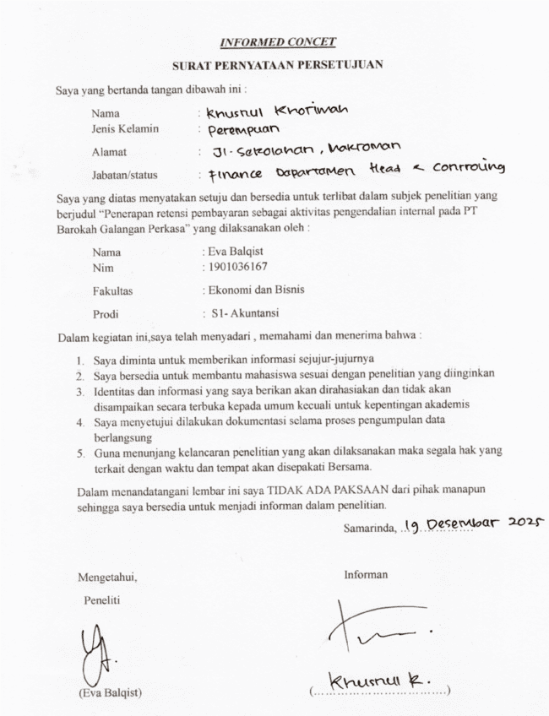
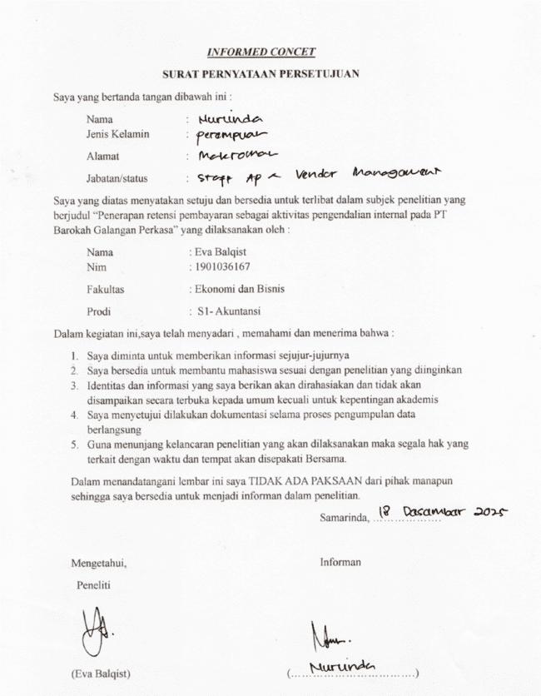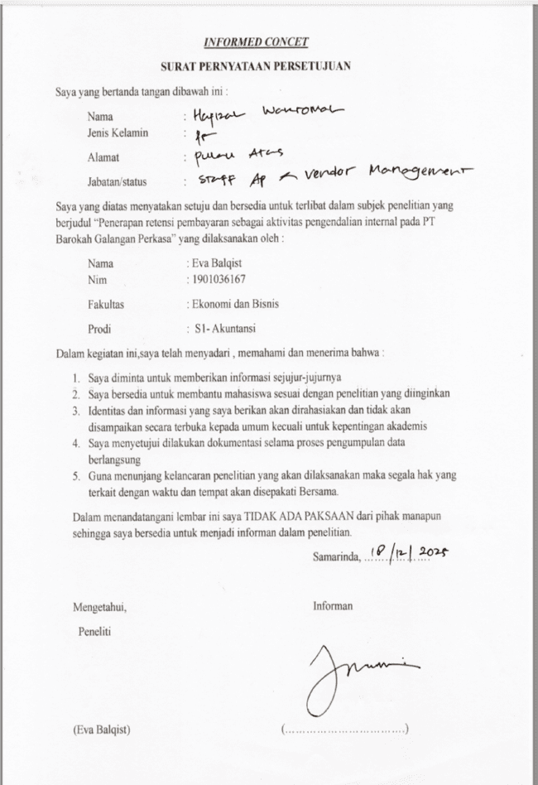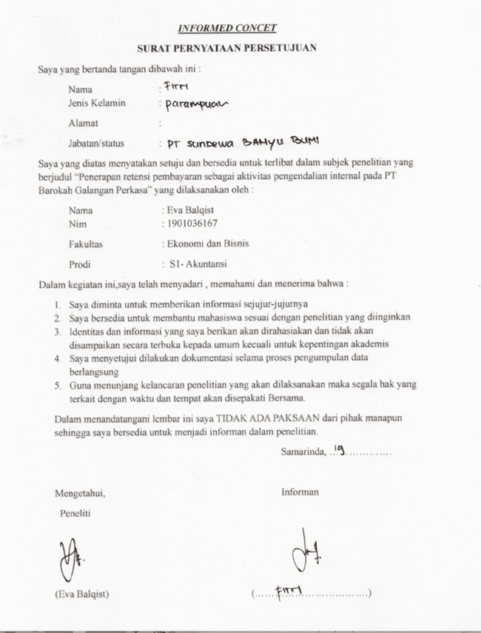

Lampiran 3. Contoh Daftar Rekanan Perusahaan
NO. REGISTRASI | DIVISI TERKAIT | NAMA PERUSAHAAN | ALAMAT PERUSAHAAN | PEKERJAAN
P10S004R | PRODUKSI | SUNDEWA BANYU BUMI,PT | JL.RYSRENGSENGSAWAH 3/79 JAGAKARSA - JAKARTA SELATAN 12640 | BLASTING DAN PAINTING
P20E012R | P20E012R | EDI JAYA BERSAUDARA (ACHMADSYAH),CV | JL MANUNGGAL GG RITAN LOA BAKUNG SAMARINDA | HULL
P20D013R | PRODUKSI | DUA PUTRA BORNEO,CV | JL.BATU CERMIN PERUM SEMPAJA INDAH PERMAI | PENGELOLA LIMBAH
H20S019R | HSE SARFAS | SUKSES ALAM UTAMA,PT | JL. AWS RT 012 GUNUNG KELUA SAMARINDA | PROJECT SIPIL ( WORKSHOP & FILLING HALL )
L20M037R | LOGISTIK | MAJU PERKASA NUSANTARA,PT | JL MAHAKAM NO 66 KELURAHAN PULAU ATAS | SPAREPART

Lampiran 4. Kesepakatan Retensi
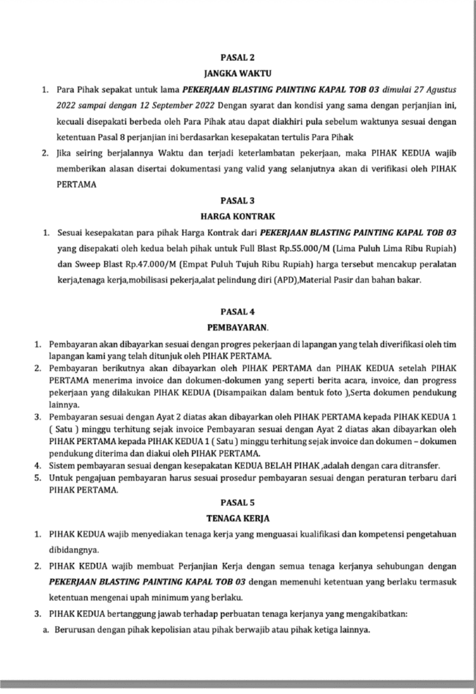
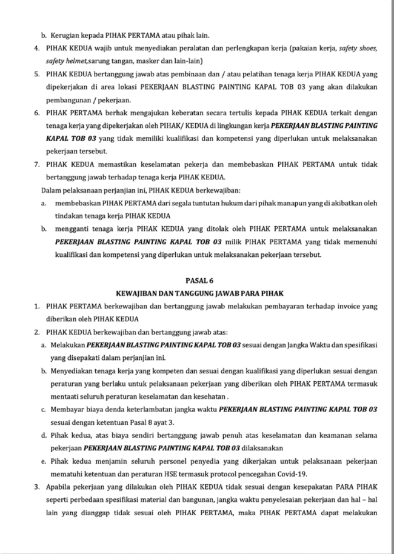
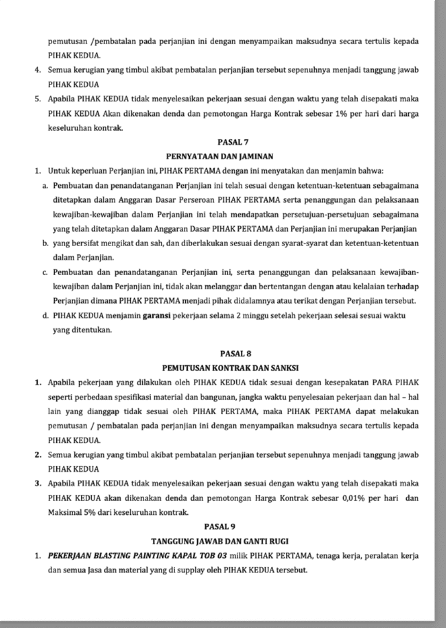

Lampiran 5. Form Evaluasi Vendor
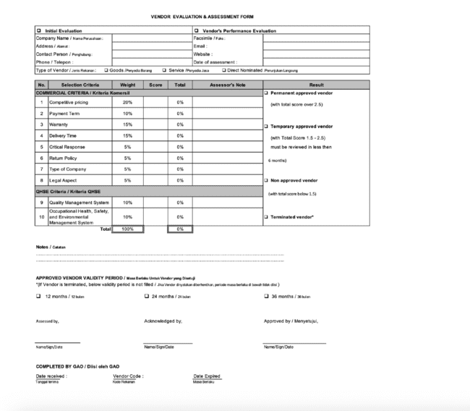
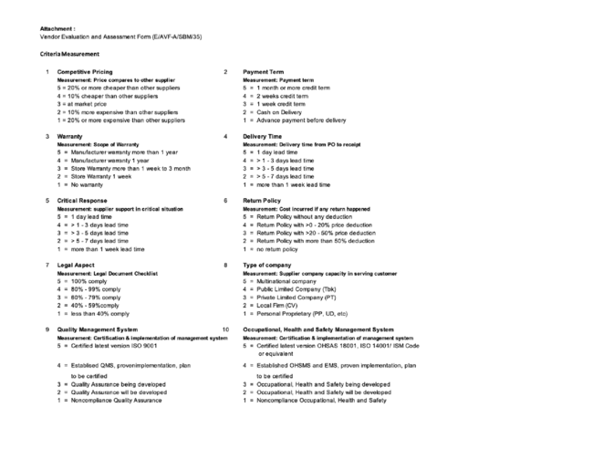

Lampiran 6. Transkrip Wawancara
TRANSKRIP WAWANCARA SKRIPSI

Latar Belakang Informan
Nama Lengkap : Khusnul Khotimah
Jabatan/Posisi : Finance Departement Head
Perusahaan : PT Barokah Galangan Perkasa
Lama Bekerja/Proyek Terlibat : 10 Tahun
Keterangan : P = Peneliti/Pewawancara
S = Sumber/Informan
- Pertanyaan Umum
P : Dapatkah Bapak/Ibu menjelaskan peran dan tanggung jawab Bapak/Ibu dalam proyek di PT Barokah Galangan Perkasa?
S : Peranan saya sebagai pihak utama penentu dan controlling dalam proyek di Perusahaan.
P : Sejauh mana Bapak/Ibu terlibat dalam pelaksanaan proyek yang menerapkan mekanisme retensi pembayaran?
S : Saya terlibat secara aktif mulai dari tahapan perencanaan,penentuan,pengawasan dan evaluasi pada suatu proyek yang menerapkan mekanisme retensi pembayaran.khususnya dalam penetapan skema retensi,pengelolaan arus kas,pengendalian risiko keuangan,serta memastikan kepatuhan terhadap ketentuan kontrak dan kebijakan keuangan Perusahaan.
P : Apa yang Bapak/Ibu ketahui tentang mekanisme retensi pembayaran yang diterapkan oleh perusahaan?
S : Mekanisme retensi pembayaran yang ditetapkan oleh Perusahaan merupakan kebojakan dalam menahan Sebagian nilai pembayaran kepada kontraktor atau vendor hingga pekerjaan dinyatakan selesai sesuai kontrak dan memenuhi standar mutu yang ditetapkan,retensi ini berfungsi sebagai jaminan atas kualitas pekerjaan,pemuhunan kewajiban kontraktual,serta mitigasi resiko finansial perushaan.sebagai bagian dari fungsi keuangan,mekanisme ini dikelola melalui pengaturan persentase retensi,jadwal pelepasan retensi,pencatatan akuntansi,dan pengawasan dampaknya terhadap arus kas Perusahaan.
- Pelaksanaan Retensi Pembayaran (Control Implementation)
P : Menurut Bapak/Ibu, bagaimana komitmen manajemen dalam menerapkan sistem pengawasan keuangan, terutama terkait kebijakan retensi pembayaran?
S : Komitmen manajemen terhadap menerapkan sistem tersebut konsinsten agar tidak ada kendala terhadap proyek yang dilaksanakan dan meminalisir kerugian.
P : Apakah budaya kerja di perusahaan, seperti kejujuran dan kepatuhan terhadap aturan, mendukung penerapan kebijakan retensi ini?
S : Saya menilai budaya kerja di Perusahaan sangat mendukung penerapan kebijakan retensi tersebut mulai dari kepatuhan terhadap kebijakan dan sop,integritas dalam pencatatan dan pelaporan,kesadaran karyawan terhadap pentingnya pengendalian internal.
- Perancangan Retensi Pembayaran (Control Design)
P : Menurut Bapak/Ibu, apa tujuan utama perusahaan menerapkan sistem retensi pembayaran?
S : Tujuan utama merujuk kepada melindungi kepentingan keuangan perusahaan dan memastikan seluruh kewajiban pihak kedua atau vendor dipenuhi sesuai kesepakatan perjanjian bersama, serta secara transparan menentukan finalti kepada pihak kedua atau vendor tersebut.
P : Siapa saja yang ikut menentukan besar dan lama waktu retensi pembayaran?
S : Divisi yang terkait proyek tersebut,head management,finance departemen head.
P : Apakah aturan mengenai retensi sudah tertulis jelas dalam kontrak kerja atau prosedur (SOP) perusahaan?
S : Sudah ada,dan biasanya ada kesepakatan dua belah pihak.
P : Saat menentukan kebijakan retensi, apakah perusahaan juga mempertimbangkan risiko seperti keterlambatan atau hasil kerja yang belum sesuai?
S : Ya, perusahaan secara serius mempertimbangkan berbagai resiko dalam penentuan kebijakan tersebut maka dari itu kebijakan retensi salah satu pengendalian internal perusahaan.
- Pelaksanaan Retensi Pembayaran (Control Implementation)
P : Bagaimana cara penerapan sistem retensi pembayaran di lapangan selama proyek berjalan?
S : Ada beberapa tahapan sebagai berikut:
- Penetapan ketentuan retensi sejak awal kontrak ,termasuk persentase retensi terhadap nilai kontak yang disepakati bersama.
- Pembayaran dilakukan secara bertahap atau berdasarkan progress pekerjaan yang telah divefikasi oleh divisi terkait dan finance departement head.
- Sebagian niai pembayaran dekat pelunasan ditahan sebagai retensi apabila ada ketidaksesuaiaan spesifikasi penyelesaiaan pekerjaan yang dinyatakan oleh divisi terkait proyek tersebut dan selanjutnya diverfikasi oleh sub bagian finance vendor management.
P : Bagaimana prosedur pencairan dana retensi setelah proyek dinyatakan selesai?
S : Prosedur pencairan dana dilakukan setelah adanya koordinasi dengan divisi proyek terkait dengan vendor management bahwa pihak vendor tekah menyelesaikan pekerjaan tersebut,selanjutnya pihak finance dapat memberikan dana retensi tersebut.
P : Apakah pernah terjadi proyek terlambat meskipun sudah ada kebijakan retensi? Kalau iya, menurut Bapak/Ibu apa penyebabnya?
S : Ya,pernah terjadi keterlambatan proyek meskipun sudah ditetapkan kebijakan retensi.hal ini umumnya disebabkan oleh factor diluar mekanisme pembayaran,seperti kendala teknis dilapangan,keterbatasan sumber daya vendor,perubahan lingkup pekerjaan,serta faktor eksternal seperti cuaca atau keterlambatan material.
P : Jika proyek mengalami keterlambatan, apa langkah yang biasanya diambil perusahaan?
S : Biasanya perusahaan akan mengambil langkah sebagai berikut:
- Melakukan evaluasi penyebab keterlambatan Bersama divisi proyek untuk memastikan apa penyebab keterlambatan berasal dari faktor internal atau eksternal
- Menyesuaikan jadwal dan monitoring progress secara lebih ketat
- Menerapkan ketentuan kontraktual
- Berkoordinasi dengan pihak vendor untuk menyepakati rencana percepatan dan target penyelesaiaan yang realistis
- Melaporkan dampak finansial dan nonfinasial kepada manajemen untuk mengambil Keputusan strategis lebih lanjut
P : Apakah penerapan retensi di setiap proyek selalu sama, atau ada perbedaan tergantung kondisi proyek?
S : Ada perbedaan tergantung proyek yang dilaksanakan.
- Pemantauan dan Evaluasi (Monitoring Activities)
P : Siapa yang bertanggung jawab untuk memantau pelaksanaan retensi pembayaran di perusahaan?
S : Manager lapangan, Divisi terkait proyek, Finance.
P : Bagaimana perusahaan memastikan pelaksanaan retensi sesuai dengan aturan dan kesepakatan?
S : Biasanya perusahaan melakukan sebagai berikut:
- Ketentuan retensi dituangkan secara jelas dalam kontrak.
- Penerapan SOP dan kontrol internal keuangan, sehingga setiap proses pembayaran dan penahanan retensi harus melalui verifikasi dan otorisasi berjenjang.
- Koordinasi lintas divisi, khususnya dengan tim proyek dan manajer, untuk memastikan progres dan kualitas berjalan sesuai kontrak.
- Dokumentasi dan pencatatan yang transparan.
- Review dan audit berkala.
P : Apakah pernah ada hasil audit atau evaluasi yang menemukan masalah atau hal penting terkait pelaksanaan retensi?
S : Tidak ada, karena sudah ada dokumen pencatatan kontrak yang sesuai
- Pertanyaan Penutup
P : Menurut Bapak/Ibu, sejauh mana kebijakan retensi ini efektif dalam menjaga pengawasan dan akuntabilitas perusahaan?
S : Menurut saya pengawasan terhadap progress dan kualitas pekerjaan meningkat, akuntabilitas vendor maupun internal terjaga dan risiko kerugian atau pekerjaan tidak sesuai dapat diminimalkan.
P : Apakah Bapak/Ibu memiliki saran untuk meningkatkan penerapan kebijakan retensi di masa mendatang?
S : Saran agar manajemen dapat memberikan pemahaman ke semua lingkup Perusahaan agar mengawasi setiap pekerjaan yang dilaksanakan dengan baik ,baik secara administrasi dan non administrasi agar semua pencatatan baik dan melakukan pengendalian dan pencatatan secara mandiri atau internal divisi terkait diluar dari vendor managemen dan finance departemen perusahaan.

Lampiran 7. Transkrip Wawancara
TRANSKRIP WAWANCARA SKRIPSI

Latar Belakang Informan
Nama Lengkap : Nurlinda
Jabatan/Posisi : Vendor management & Staff
Perusahaan : PT Barokah Galangan Perkasa
Lama Bekerja/Proyek Terlibat : 7 Tahun
Keterangan : P = Peneliti/Pewawancara
S = Sumber/Informan
- Pertanyaan Umum
P : Dapatkah Bapak/Ibu menjelaskan peran dan tanggung jawab Bapak/Ibu dalam proyek di PT Barokah Galangan Perkasa?
S : Peranan saya di kegiatan proyek pada perusahaan ini adalah memilih vendor sesuai spesifikasi dan kriteria proyek yang diinginkan dan pengawasan kegiatan,untuk tanggung jawab saya memiliki beberapa tanggung jawab yang high risk yaitu :
- Memilah kebutuhan Perusahaan tergantung kegiatan sebelum mencari vendor.
- Melakukan evaluasi vendor (harga,kualitas,reputasi,kapasitas).
- Melakukan negoisasi dan kontrak kerja vendor.
- Menjalin hubungan yang baik dengan vendor.
- Memantau kualitas vendor dalam (ketepatan waktu,kualitas dan kuantitas vendor).
- Berkoordinasi dengan divisi terkait untuk menjaga kestabilan proyek.
P : Sejauh mana Bapak/Ibu terlibat dalam pelaksanaan proyek yang menerapkan mekanisme retensi pembayaran?
S : Saya terlibat mulai dari awal pemilihan Vendor hingga mengawasi kesusaian dalam penyelesaiaan proyek yang dikerjakan oleh vendor yang bersangkutan sebelum ditetapkan retensi pembayaran apabila ada diluar perjanjian.
P : Apa yang Bapak/Ibu ketahui tentang mekanisme retensi pembayaran yang diterapkan oleh perusahaan?
S : Saya mengetahui retensi pembayaran diterapkan,apabila suatu proyek yang dilaksanakan oleh vendor mengalami ketidaksesuaiaan dalam penyelesaiaan yang tercakup dalam perjanjian kerja (kontrak) yang disepakati Bersama dengan perusahaan dan retensi ditetapkan sesuai dengan perjanjian Bersama yang sesuai dengan kriteria yang ditetapkan contoh: keterlambatan waktu pengerjaan,spesifikasi pekerjaan tidak sesuai, atau ada pekerjaan yang tertinggal, finishing pekerjaan tidak sesuai dengan kesepakatan) maka Perusahaan berhak menahan pembayaran (retensi pembayaran) sesuai dengan persen kesepakatan dari nilai yang ada di kontrak dan akan dibayarkan jika PIHAK KEDUA (Vendor) menyelesaiakan temuan ketidaksesuaiaan proyek tersebut.
- Pelaksanaan Retensi Pembayaran (Control Implementation)
P : Menurut Bapak/Ibu, bagaimana komitmen manajemen dalam menerapkan sistem pengawasan keuangan, terutama terkait kebijakan retensi pembayaran?
S : Menurut saya manajemen sudah memberikan komitmen yang baik agar memberi pengawasan ekstra dalam melaksanakan proyek agar sesuai dengan perjanjian yang ditetapkan.
P : Apakah budaya kerja di perusahaan, seperti kejujuran dan kepatuhan terhadap aturan, mendukung penerapan kebijakan retensi ini?
S : Ya, sangat mendukung karena dalam pengawasan proyek sebelum ditetapkan holding atau retensi terhadap pekerjaan oleh vendor, harus dilakukan pengecekan serah terima pekerjaan sesuai dengan control spesifikasi yang diinginkan Pihak Perusahaan yang sudah ada dalam perjanjian.dan pengecekan dilakukan oleh divisi terkait proyek tersebut dan dilaporkan ke finance (keuangan) untuk mefinalisasi pembayaran apakah ada ketidaksesuaiaan atau tidak.
- Perancangan Retensi Pembayaran (Control Design)
P : Menurut Bapak/Ibu, apa tujuan utama perusahaan menerapkan sistem retensi pembayaran?
S : Menurut saya tujuan utama Perusahaan adalah menerapkan controlling hal kecil agar tidak mengeluarkan budget over untuk suatu proyek dan tuntas dalam melaksanakan kegiatan proyek.
P : Siapa saja yang ikut menentukan besar dan lama waktu retensi pembayaran?
S : Divisi terkait proyek yang dilaksanakan (untuk mengontrol budget kegiatan divisi), leader project, finance departemen head).
P : Apakah aturan mengenai retensi sudah tertulis jelas dalam kontrak kerja atau prosedur (SOP) perusahaan?
S : Sudah ada, sebelum melakukan penandatanganan biasanya pihak perusahaaan memberi penjelasan mengenai sistem retensi tersebut.
P : Saat menentukan kebijakan retensi, apakah perusahaan juga mempertimbangkan risiko seperti keterlambatan atau hasil kerja yang belum sesuai?
S : Ya ikut mempertimbangkan, dalam menentukan kebijakan retensi Perusahaan mempertimbangkan resiko proyek,termasuk potensi keterlambatan dan kualitas hasil pekerjaan,retensi berfungsi sebagai jaminan agar vendor menyelesaikan kewajibanya sesuai kontrak sebelum pembayaran penuh dilakukan.
- Pelaksanaan Retensi Pembayaran (Control Implementation)
P : Bagaimana cara penerapan sistem retensi pembayaran di lapangan selama proyek berjalan?
S : Diakhir pelunasan invoice vendor ,biasanya pembayaran dilakukan sesuai progress pekerjaan dilapangan mulai dari Dp (down payment) hingga penyelesaiaan bertahap sesuai progress penyelesaiaan pengerjaan yang sudah diverfikasi oleh divisi yang melaksanakan proyek.dan biasanya sisa pembayaran disisihkan mulai dari 30% s/d 50% sisa pembayaran proyek agar dapat menentukan diakhir sebelum pelunasan proyek tersebut tuntas atau tidak sesuai perjanjian.
P : Bagaimana prosedur pencairan dana retensi setelah proyek dinyatakan selesai?
S : Biasanya pihak vendor memberikan invoice Kembali kepada Pihak Perusahaan agar dilampirkan berita acara penyelesaiaan sesuai dengan alasan penahanan pembayaran tersebut.
P : Apakah pernah terjadi proyek terlambat meskipun sudah ada kebijakan retensi? Kalau iya, menurut Bapak/Ibu apa penyebabnya?
S : Ya, pernah terjadi keterlambatan proyek meskipun sudah ditetapkan kebijakan retensi.hal ini umumnya disebabkan oleh factor diluar mekanisme pembayaran,seperti kendala teknis dilapangan,keterbatasan sumber daya vendor,perubahan lingkup pekerjaan,serta faktor eksternal seperti cuaca atau keterlambatan material
P : Jika proyek mengalami keterlambatan, apa langkah yang biasanya diambil perusahaan?
S : Langkah yang diambil mengambil alih pekerjaan dengan sumber daya pihak Perusahaan atau menghitung kembali jika sangat diperlukan penambahan vendor/kontraktor untuk pelaksana.
P : Apakah penerapan retensi di setiap proyek selalu sama, atau ada perbedaan tergantung kondisi proyek?
S : Ada perbedaan tergantung proyek yang dilaksanakan.
- Pemantauan dan Evaluasi (Monitoring Activities)
P : Siapa yang bertanggung jawab untuk memantau pelaksanaan retensi pembayaran di perusahaan?
S : Divisi terkait proyek tersebut dan finance control.
P : Bagaimana perusahaan memastikan pelaksanaan retensi sesuai dengan aturan dan kesepakatan?
S : Memberikan tenggat waktu dan solusi untuk vendor agar dapat menyelesaikan finishing pekerjaan yang sesuai.
P : Apakah pernah ada hasil audit atau evaluasi yang menemukan masalah atau hal penting terkait pelaksanaan retensi?
S : Tidak ada
- Pertanyaan Penutup
P : Menurut Bapak/Ibu, sejauh mana kebijakan retensi ini efektif dalam menjaga pengawasan dan akuntabilitas perusahaan?
S : Menurut saya, cukup baik dan efektif sebagai langkah pengawasan kecil agar mengurangi risiko kerugian dalam suatu proyek.
P : Apakah Bapak/Ibu memiliki saran untuk meningkatkan penerapan kebijakan retensi di masa mendatang?
S : Kebijakan retensi ke depannya agar dapat diperkuat dengan pendekatan berbasis risiko, peningkatan kapasitas vendor, serta pemanfaatan sistem digital untuk pengawasan.

Lampiran 8. Transkrip Wawancara
TRANSKRIP WAWANCARA SKRIPSI

Latar Belakang Informan
Nama Lengkap : Hafizah Wakromah
Jabatan/Posisi : Vendor management & Staff
Perusahaan : PT Barokah Galangan Perkasa
Lama Bekerja/Proyek Terlibat : 1 Tahun
Keterangan : P = Peneliti/Pewawancara
S = Sumber/Informan
- Pertanyaan Umum
P : Dapatkah Bapak/Ibu menjelaskan peran dan tanggung jawab Bapak/Ibu dalam proyek di PT Barokah Galangan Perkasa?
S : Peranan saya adalah sebagai AP Section, memastikan mencatat pembayaran semua kegiatan divisi di Perusahaan yang sudah final.
P : Sejauh mana Bapak/Ibu terlibat dalam pelaksanaan proyek yang menerapkan mekanisme retensi pembayaran?
S : Saya terlibat terkait finalisasi di pembayaran departement finance,untuk invoice proyek vendor juga saya mencatat jika ada retensi pembayaran.
P : Apa yang Bapak/Ibu ketahui tentang mekanisme retensi pembayaran yang diterapkan oleh perusahaan?
S : Saya mengetahui retensi terjadi apabila kegiatan proyek yang telah disepakati oleh Perusahaan dan vendor tidak sesuai spesifikasi dan sudah ada perjanjian tertulis dan kedua belah pihak mengetahui
- Pelaksanaan Retensi Pembayaran (Control Implementation)
P : Menurut Bapak/Ibu, bagaimana komitmen manajemen dalam menerapkan sistem pengawasan keuangan, terutama terkait kebijakan retensi pembayaran?
S : Menurut saya manajemen sudah cukup baik dalam melakukan pengawasan dalam rangka menghindari over budget pada suatu kegiatan.
P : Apakah budaya kerja di perusahaan, seperti kejujuran dan kepatuhan terhadap aturan, mendukung penerapan kebijakan retensi ini?
S : Sangat mendukung karena ada beberapa verfikasi data dan lapangan yang harus dilakukan dan para pengawas pekerjaan tersebut terutama para divisi terkait pekerjaan yang dilaksanakan sangat menentukan hasil dari pekerjaan vendor tersebut agar tidak terjadinya manipulasi data verifikasi.
- Perancangan Retensi Pembayaran (Control Design)
P : Menurut Bapak/Ibu, apa tujuan utama perusahaan menerapkan sistem retensi pembayaran?
S : Menurut saya, tujuan utama perusahaan adalah menerapkan pengawasan dan ketegasan dalam penyelesaian pekerjaan vendor agar dikerjakan sesuai dengan spesifikasi yang disepakati bersama.
P : Siapa saja yang ikut menentukan besar dan lama waktu retensi pembayaran?
S : Divisi yang terkait dengan proyek tersebut, Head Management, dan Head Finance Department.
P : Apakah aturan mengenai retensi sudah tertulis jelas dalam kontrak kerja atau prosedur (SOP) perusahaan?
S : Sudah ada
P : Saat menentukan kebijakan retensi, apakah perusahaan juga mempertimbangkan risiko seperti keterlambatan atau hasil kerja yang belum sesuai?
S : Ya, mempertimbangkan.
- Pelaksanaan Retensi Pembayaran (Control Implementation)
P : Bagaimana cara penerapan sistem retensi pembayaran di lapangan selama proyek berjalan?
S : Di akhir pelunasan invoice vendor setelah dilakukan pengecekan berkas verifikasi serah terima pekerjaan. Biasanya pembayaran dilakukan sesuai progres pekerjaan di lapangan, mulai dari DP (down payment) hingga penyelesaian bertahap sesuai progres.
P : Bagaimana prosedur pencairan dana retensi setelah proyek dinyatakan selesai?
S : Pihak vendor memberikan invoice retensi yang ditahan kembali kepada pihak perusahaan agar dilampirkan berita acara penyelesaian sesuai dengan alasan penahanan pembayaran tersebut.
P : Apakah pernah terjadi proyek terlambat meskipun sudah ada kebijakan retensi? Kalau iya, menurut Bapak/Ibu apa penyebabnya?
S : Ya, pernah terjadi keterlambatan proyek meskipun sudah ditetapkan kebijakan retensi. Hal ini umumnya disebabkan oleh faktor di luar mekanisme pembayaran, seperti kendala teknis di lapangan, keterbatasan sumber daya vendor, perubahan lingkup pekerjaan, serta faktor eksternal seperti cuaca atau keterlambatan material.
P : Jika proyek mengalami keterlambatan, apa langkah yang biasanya diambil perusahaan?
S : Mempertimbangkan kembali kegiatan tersebut dan mencari plan B.
P : Apakah penerapan retensi di setiap proyek selalu sama, atau ada perbedaan tergantung kondisi proyek?
S : Ada perbedaan tergantung proyek yang dilaksanakan.
- Pemantauan dan Evaluasi (Monitoring Activities)
P : Siapa yang bertanggung jawab untuk memantau pelaksanaan retensi pembayaran di perusahaan?
S : Divisi terkait proyek tersebut dan finance control.
P : Bagaimana perusahaan memastikan pelaksanaan retensi sesuai dengan aturan dan kesepakatan?
S : Melakukan pengecekan pekerjaan aktual di lapangan secara berkala dan penekanan kembali item pekerjaan yang harus sesuai dengan penawaran yang sudah diberikan oleh vendor.
P : Apakah pernah ada hasil audit atau evaluasi yang menemukan masalah atau hal penting terkait pelaksanaan retensi?
S : Tidak ada

- Pertanyaan Penutup
P : Menurut Bapak/Ibu, sejauh mana kebijakan retensi ini efektif dalam menjaga pengawasan dan akuntabilitas perusahaan?
S : Menurut saya, cukup baik dan efektif sebagai langkah pengawasan kegiatan.
P : Apakah Bapak/Ibu memiliki saran untuk meningkatkan penerapan kebijakan retensi di masa mendatang?
S : Saran saya agar pengawasan diperketat pada setiap divisi untuk dapat mengontrol masing-masing kegiatan proyek yang terkait.

Lampiran 9. Transkrip Wawancara
TRANSKRIP WAWANCARA SKRIPSI

Latar Belakang Informan
Nama Lengkap : Prasetya Abdillah
Jabatan/Posisi : Senior Manager Production
Perusahaan : PT Barokah Galangan Perkasa
Lama Bekerja/Proyek Terlibat : 8 Tahun 4 Bulan
Keterangan : P = Peneliti/Pewawancara
S = Sumber/Informan
- Pemahaman dan Pengalaman Awal
P : Apa yang Bapak/Ibu ketahui tentang sistem retensi yang diterapkan oleh PT Barokah Galangan Perkasa?
S : Ya, saya mengetahui mengenai sistem retensi yang diterapkan oleh perusahaan.
P : Apakah sejak awal kerja sama, perusahaan sudah menjelaskan aturan dan syarat tentang retensi pembayaran?
S : Sudah ada dan itu sebagai cara untuk vendor melaksanakan pekerjaan sesuai standar yang sudah ditetapkan agar terlaksana dengan baik dan acuan untuk memberikan hasil yang sudah disepakati bersama.
- Dampak Retensi terhadap Proyek
P : Bagaimana kebijakan retensi memengaruhi arus keuangan atau kelancaran pembayaran di pihak Bapak/Ibu selama proyek berjalan?
S : Kebijakan retensi dan adanya punishment atau denda pembayaran, berpengaruh signifikan terhadap pembayaran termasuk pada divisi produksi sendiri terdapat budget atau standar operasional untuk suatu proyek menjadi acuan agar memiliki rasa kehati-hatian untuk merencanakan dan sampai di tahap evaluasi untuk suatu proyek.
P : Menurut Bapak/Ibu, apakah penerapan sistem retensi berdampak pada kualitas pekerjaan atau ketepatan waktu penyelesaian proyek?
S : Berdampak, karena proyek yang dilaksanakan galangan kapal berdurasi panjang dan ada beberapa harus dilakukan atau dikerjakan secara berulang, maka penerapan sistem retensi dan denda (punishment) terhadap vendor bisa berpengaruh besar agar pihak vendor dapat memaksimalkan pekerjaan dan memberikan kualitas pekerjaan terbaik.
P : Apakah pernah terjadi keterlambatan pencairan dana retensi? Jika iya, bagaimana hal tersebut memengaruhi pelaksanaan kerja sama di proyek tersebut?
S : Tidak pernah, tetapi ada beberapa dari kebijakan divisi produksi memberikan masukan ke divisi finance agar ada beberapa vendor yang tidak dapat menyelesaikan kontrak kerja sama dengan baik agar bisa diberikan kebijakan yang berlaku retensi atau denda sesuai dengan ketidaksesuaian penyelesaian pekerjaan.
- Komunikasi dan Kerja Sama
P : Bagaimana komunikasi antara perusahaan dan kontraktor selama pelaksanaan proyek? Apakah berjalan lancar atau ada kendala?
S : Berkoordinasi dengan baik, setiap harinya.
P : Menurut Bapak/Ibu, apakah kebijakan retensi dijalankan secara adil dan terbuka untuk semua pihak?
S : Ya, dilaksanakan sesuai peraturan dan kesepakatan bersama.
- Tantangan dan Saran
P : Apa kendala utama yang Bapak/Ibu rasakan dalam penerapan kebijakan retensi ini?
S : Kendala utamanya adalah kompleksitas proyek galangan kapal yang sering mengalami perubahan pekerjaan, ditambah dampak retensi terhadap arus kas vendor serta belum konsistennya penerapan kebijakan karena pertimbangan hubungan kerja jangka panjang.
P : Menurut Bapak/Ibu, bagaimana sebaiknya sistem retensi ini dijalankan agar lebih adil dan bermanfaat bagi semua pihak?
S : Sistem retensi sebaiknya diterapkan secara transparan, proporsional sesuai risiko pekerjaan, serta disertai kriteria pelepasan yang jelas agar adil dan bermanfaat bagi perusahaan maupun vendor.
- Pertanyaan Penutup
P : Menurut Bapak/Ibu, sejauh mana kebijakan retensi ini efektif dalam menjaga pengawasan dan akuntabilitas perusahaan?
S : Retensi mampu mendorong vendor untuk menyelesaikan pekerjaan sesuai kontrak dan menjadi alat kontrol atas kualitas pekerjaan. Namun, dalam praktik di galangan kapal, efektivitas tersebut belum optimal karena masih adanya toleransi terhadap keterlambatan serta kondisi proyek yang dinamis. Oleh karena itu, retensi telah berfungsi sebagai mekanisme pengawasan, tetapi perlu didukung oleh konsistensi penerapan dan pengawasan yang lebih ketat agar akuntabilitas perusahaan dapat terjaga secara maksimal.
P : Apakah Bapak/Ibu memiliki saran untuk meningkatkan penerapan kebijakan retensi di masa mendatang?
S : Perusahaan perlu meningkatkan konsistensi penerapan, memperjelas prosedur pelepasan retensi, serta memperkuat pengawasan dan evaluasi vendor agar kebijakan retensi lebih efektif ke depan.

Lampiran 10. Transkrip Wawancara

TRANSKRIP WAWANCARA SKRIPSI

Latar Belakang Informan
Nama Lengkap : Fitri
Jabatan/Posisi : Finance Staff
Perusahaan : CV SUNDEWA BANYU BUMI
Lama Bekerja/Proyek Terlibat : 6 Tahun
Keterangan : P = Peneliti/Pewawancara
S = Sumber/Informan
- Pemahaman dan Pengalaman Awal
P : Apa yang Bapak/Ibu ketahui tentang sistem retensi yang diterapkan oleh PT Barokah Galangan Perkasa?
S : Yang saya ketahui adalah penahanan sementara pembayaran proyek kegiatan jika terjadi kendala atau ketidaksesuaian dalam penyelesaian proyek yang dilaksanakan.
P : Apakah sejak awal kerja sama, perusahaan sudah menjelaskan aturan dan syarat tentang retensi pembayaran?
S : Ya, perusahaan pemberi kerja menjelaskan mengenai retensi pembayaran, syarat, dan aturan yang berlaku di lingkungan kerja.
- Dampak Retensi terhadap Proyek
P : Bagaimana kebijakan retensi memengaruhi arus keuangan atau kelancaran pembayaran di pihak Bapak/Ibu selama proyek berjalan?
S : Kebijakan retensi pembayaran berpengaruh cukup signifikan terhadap arus kas perusahaan kami selama proyek berjalan. Penahanan sebagian nilai pembayaran menyebabkan dana yang seharusnya dapat digunakan untuk kebutuhan operasional, seperti pembelian material, pembayaran tenaga kerja, dan biaya operasional lainnya, menjadi tertunda. Akan tetapi, pihak kami harus memiliki perencanaan yang matang. Sejauh ini, penyelesaian pekerjaan dari pihak kami selalu diupayakan agar tidak terjadi keterlambatan.
P : Menurut Bapak/Ibu, apakah penerapan sistem retensi berdampak pada kualitas pekerjaan atau ketepatan waktu penyelesaian proyek?
S : Ya, berdampak, karena dari pihak kami menjadi memiliki rasa kehati-hatian agar dapat terencana dengan baik sesuai dengan kesepakatan bersama, serta menjadi pertimbangan bagi perusahaan kami untuk merencanakan proyek secara terukur dan terarah agar meminimalisir kerugian.
P : Bagaimana komunikasi antara perusahaan dan kontraktor selama pelaksanaan proyek? Apakah berjalan lancar atau ada kendala?
S : Berkoordinasi dengan baik.
P : Menurut Bapak/Ibu, apakah kebijakan retensi dijalankan secara adil dan terbuka untuk semua pihak?
S : Ya, dilaksanakan sesuai peraturan dan kesepakatan bersama.
- Tantangan dan Saran
P : Apa kendala utama yang Bapak/Ibu rasakan dalam penerapan kebijakan retensi ini?
S : Kendala utama yang kami rasakan adalah tertahannya arus kas karena sebagian pembayaran tidak dapat langsung diterima, sehingga berdampak pada pemenuhan kebutuhan operasional selama proyek berlangsung.
P : Menurut Bapak/Ibu, bagaimana sebaiknya sistem retensi ini dijalankan agar lebih adil dan bermanfaat bagi semua pihak?
S : Sistem retensi sebaiknya dijalankan dengan ketentuan yang jelas dan transparan, termasuk persentase, jangka waktu pencairan, serta mekanisme pelepasan retensi, agar memberikan kepastian dan manfaat yang adil bagi kedua belah pihak.
- Pertanyaan Penutup
P : Menurut Bapak/Ibu, sejauh mana kebijakan retensi ini efektif dalam menjaga pengawasan dan akuntabilitas perusahaan?
S : Kebijakan retensi cukup efektif dalam menjaga pengawasan dan akuntabilitas karena mendorong vendor untuk menyelesaikan pekerjaan sesuai standar dan bertanggung jawab hingga proyek dinyatakan selesai.
P : Apakah Bapak/Ibu memiliki saran untuk meningkatkan penerapan kebijakan retensi di masa mendatang?
S : Penerapan kebijakan retensi dapat ditingkatkan dengan memberikan dukungan penuh dari pihak pemberi kerja kepada pihak penerima kerja (perusahaan terhadap vendor) agar tercipta kerja sama yang baik dan saling menguntungkan, serta harus memiliki perencanaan yang matang agar meminimalisir terjadinya retensi.
Lampiran 11. Dokumentasi Dokumen Perusahaan
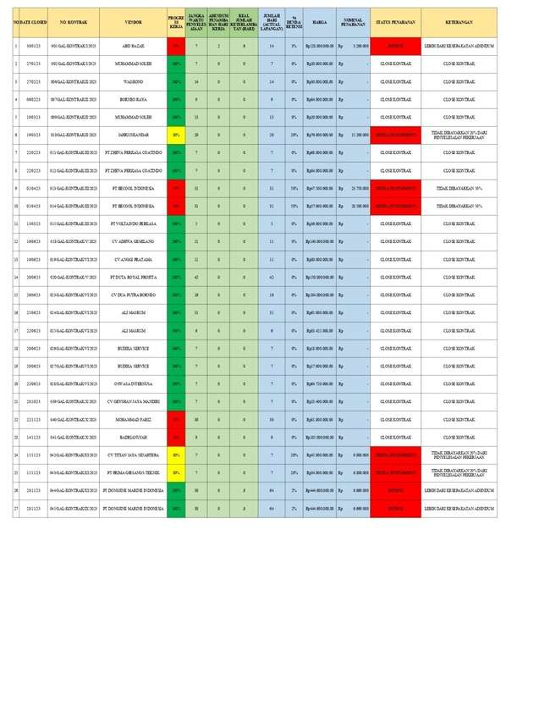

Lampiran 12. Dokumentasi Wawancara
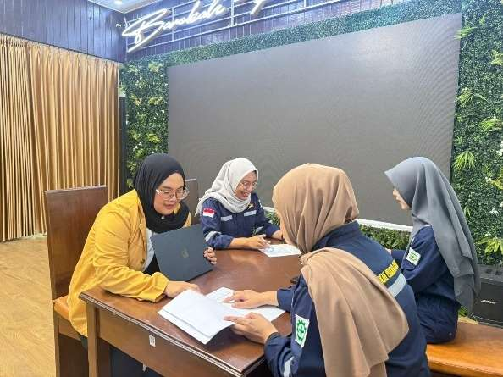 | 
